# BỘ GIÁO DỤC VÀ ĐÀO TẠO

**TRƯỜNG ĐẠI HỌC CẦN THƠ**

**KHOA CÔNG NGHỆ THÔNG TIN & TRUYỀN THÔNG**



**NIÊN LUẬN NGÀNH**

**NGÀNH CÔNG NGHỆ THÔNG TIN**

# 

# Đề tài

**HỆ THỐNG QUẢN LÝ XE VÀ VÉ XE BUÝT CHO MỘT HÃNG XE**

|  |  |
| --- | --- |
| **Sinh viên:** | **Dương Thị Cẩm Tiên** |
| **Mã số:** | **B1910154** |
| **Khóa:** | **K45** |

***Cần Thơ, 4/2023***

# BỘ GIÁO DỤC VÀ ĐÀO TẠO

**TRƯỜNG ĐẠI HỌC CẦN THƠ**

**KHOA CÔNG NGHỆ THÔNG TIN & TRUYỀN THÔNG**

**BỘ MÔN CÔNG NGHỆ THÔNG TIN**



**NIÊN LUẬN NGÀNH**

**NGÀNH CÔNG NGHỆ THÔNG TIN**

# Đề tài

**HỆ THỐNG QUẢN LÝ XE VÀ VÉ XE BUÝT CHO MỘT HÃNG XE**

|  |  |
| --- | --- |
| **Người hướng dẫn** | **Sinh viên thực hiện** |
| **PGS,TS. Trần Cao Đệ** | **Họ và tên: Dương Thị Cẩm Tiên** |
|  | **Mã số: B1910154** |
|  | **Khóa: K45** |

***Cần Thơ, 4/2023***

## NHẬN XÉT VÀ ĐÁNH GIÁ CỦA GIẢNG VIÊN

………………………………………………………………………………

………………………………………………………………………………

………………………………………………………………………………

………………………………………………………………………………

………………………………………………………………………………

………………………………………………………………………………

………………………………………………………………………………

………………………………………………………………………………

…………….…………………………………………………………………

………………………………………………………………………………

………………………………………………………………………………

………………………………………………………………………………

………………………………………………………………………………

………………………………………………………………………………

………………………………………………………………………………

…..…………………………………………………………………………..

………………………………………………………………………………

………………………………………………………………………………

………………………………………………………………………………

………………………………………………………………………………

………………………………………………………………………………

………………………………………………………………………………

………………………………………………………………………………

………………………………………………………………………………

………………………………………………………………………………

………………………………………………………………………………

………………………………………………………………………………

………………………………………………………………………………

………………………………………………………………………………

………………………………………………………………………………

## LỜI CẢM ƠN

Lời đầu tiên, em xin gửi lời cảm ơn sâu sắc và chân thành nhất đến thầy Trần Cao Đệ, giảng viên Bộ môn Công nghệ thông tin, khoa Công nghệ thông tin và Truyền thông đã giúp đỡ, hướng dẫn, giảng dạy cho em những kiến thức để em có thể hoàn thiện đề tài Niên Luận Ngành này. Bên cạnh đó, em cũng xin gửi lời cảm ơn đến quý thầy cô trong khoa Công nghệ thông tin và Truyền thông đã truyền đạt, giảng dạy những kiến thức từ cơ sở đến chuyên môn để em có được nền tảng thực hiện, hoàn thành Niên Luận Ngành của mình.

Trong quá trình làm Niên Luận Ngành, em đã nhận được rất nhiều sự quan tâm, động viên từ người thân, gia đình và bạn bè, là chỗ dựa tinh thần vững chắc để em cố gắng hoàn thiện môn học này. Em xin gửi lời cảm ơn vì đã bên em trong suốt thời gian qua. Mặc dù đã cố gắng nhiều trong quá trình nghiên cứu, học tập để hoàn thành đề tài, song vẫn còn nhiều thiếu sót và hạn chế. Em rất mong nhận được những sự góp ý quý giá từ quý thầy cô để em có thêm cho mình những kinh nghiệm mà thực hiện tốt các đề tài nghiên cứu sau này.

Cuối lời, một lần nữa em xin gửi lời cảm ơn đến quý thầy cô khoa Công nghệ thông tin và Truyền thông. Kính chúc quý thầy cô thật nhiều sức khỏe, ngày càng thành công và thành đạt trong cuộc sống.

Cần Thơ, ngày 23 tháng 4 năm 2023

Sinh viên thực hiện

(Ký và ghi rõ họ tên)

Dương Thị Cẩm Tiên

**Mục lục**

I. PHẦN GIỚI THIỆU 1

1. ĐẶT VẤN ĐỀ 1

2. TÓM TẮT LỊCH SỬ GIẢI QUYẾT VẤN ĐỀ 1

3. MỤC TIÊU 2

4. ĐỐI TƯỢNG VÀ PHẠM VI NGHIÊN CỨU 2

4.1 Đối tượng nghiên cứu 2

4.2 Phạm vi nghiên cứu 2

5. NHỮNG ĐÓNG GÓP CHÍNH CỦA ĐỀ TÀI 2

6. BỐ CỤC CỦA NIÊN LUẬN NGÀNH 3

7. KẾ HOẠCH THỰC HIỆN 3

II.PHẦN NỘI DUNG 5

CHƯƠNG 1: MÔ TẢ BÀI TOÁN 5

1. MÔ TẢ TỔNG QUAN 5

1.1. Bối cảnh của hệ thống 5

1.2. Các chức năng chính của hệ thống 5

1.3. Môi trường vận hành. 7

1.4. Các ràng buộc về thực thi và thiết kế 7

1.5. Các giả định phụ thuộc 7

2. MỤC TIÊU CẦN ĐẠT ĐƯỢC 7

3. CƠ SỞ LÝ THUYẾT 7

3.1. CÁC KHÁI NIỆM, LÝ THUYẾT ĐƯỢC SỬ DỤNG 7

3.1.9 HTML 11

3.1.10 CSS 12

3.2. KẾT QUẢ VẬN DỤNG LÝ THUYẾT TRONG ĐỀ TÀI 12

CHƯƠNG 2: THIẾT KẾ VÀ CÀI ĐẶT GIẢI PHÁP 13

1. THIẾT KẾ THÀNH PHẦN DỮ LIỆU 13

1.1. Sơ đồ hoạt vụ (Use cases diagram) 13

2.2 Mô tả sự phân rã 15

2.2. Thiết kế dữ liệu 17

2.3. Xây dựng các tập thực thể và mối quan hệ 19

3. THIẾT KẾ GIAO DIỆN 23

CHƯƠNG 3: KIỂM THỬ VÀ ĐÁNH GIÁ 45

1. GIỚI THIỆU 45

1.1. Mục tiêu kiểm thử 45

1.2. Phạm vi kiểm thử 45

2. ĐÁNH GIÁ KẾT QUẢ KIỂM THỬ 45

III. PHẦN KẾT LUẬN 46

1. KẾT QUẢ ĐẠT ĐƯỢC 46

2. HẠN CHẾ 46

3. HƯỚNG PHÁT TRIỂN 46

IV.TÀI LIỆU THAM KHẢO 47

**DANH MỤC BẢNG**

Bảng 1: Thực thể tinhthanhpho 19

Bảng 2: Thực thể quanhuyen 19

Bảng 3: Thực thể xaphuongthitran 19

Bảng 4: Thực thể chucvu 19

Bảng 5: Thực thể người dùng 20

Bảng 6: Thực thể admin 20

Bảng 7: Thực thể khachhang 20

Bảng 8: Thực thể tuyen 21

Bảng 9: Thực thể chuyen 21

Bảng 10: Thực thể gio 21

Bảng 11: thực thể ngaychay 21

Bảng 12: Thực thể loại xe 21

Bảng 13: Thực thể xe 22

Bảng 14: Thực thể c_ng_g_x 22

Bảng 15: Thực thể ghe 22

Bảng 16: Thực thể vexe 22

**DANH MỤC HÌNH**

Hình 1: Sơ đồ usecase của tác nhân “Admin” 13

Hình 2: Sơ đồ usecase của tác nhân “Khách hàng” 14

Hình 3: Sơ đồ chức năng admin 15

Hình 4: Sơ đồ chức năng khách hàng 16

Hình 5:Mô hình mức quan niệm CDM 17

Hình 6: Mô hình mức vật lý PDM 18

Hình 7: Giao diện đăng ký tài khoản 23

Hình 8: Giao diện đăng nhập (khách hàng) 24

Hình 9: Giao diện trang chủ 24

Hình 10: Giao diện đặt vé 25

Hình 11: Giao diện hiển thị sơ đồ xe (khách hàng) 25

Hình 12: Giao diện sau khi đặt vé thành công 26

Hình 13: Giao diện Paypal khi chọn thanh toán qua Paypal 26

Hình 14: Gửi email đến khách hàng có tài khoản 27

Hình 15: Giao diện lịch trình chạy các tuyến 27

Hình 16: Giao diện lịch trình chi tiết của từng tuyến 28

Hình 17: Giao diện trang giới thiệu 28

Hình 18: Giao diện địa chỉ liên hệ 29

Hình 19: Giao diện lịch sử đặt (đối với khách hàng có tài khoản) 29

Hình 20: Giao diện đăng nhập (admin) 30

Hình 21: Giao diện danh dánh nhân viên 30

Hình 22: Giao diện thêm nhân viên 31

Hình 23: Giao diện cập nhật thông tin nhân viên 32

Hình 24: Giao diện tìm kiếm nhân viên 32

Hình 25: Giao diện sau khi xác nhận xóa nhân viên 33

Hình 26: Giao diện sanh sách xe 33

Hình 27: Giao diện thêm xe 34

Hình 28: Giao diện cập nhật thông tin xe 34

Hình 29: Giao diện tìm kiếm xe 35

Hình 30: Giao diện sau khi xác nhận xóa xe 35

Hình 31: Giao diện danh sách tuyến đường 36

Hình 32: Giao diện thêm tuyến đường 36

Hình 33: Giao diện cập nhật thônh tin tuyến đường 37

Hình 34: Giao diện tìm kiếm tuyến đường 37

Hình 35: Giao diện sau khi xác nhận xóa tuyến đường 38

Hình 36: Giao diện dách sách chuyến xe 38

Hình 37: Giao diện thêm chuyến xe 39

Hình 38: Giao diện cập nhật thông tin chuyến xe 39

Hình 39: Giao diện tìm kiếm chuyến xe 40

Hình 40: Giao diện sau khi xác nhận xóa xe 40

Hình 41: Giao diện danh sách vé xe 41

Hình 42: Giao diện đặt vé 41

Hình 43: Giao diện hiển thị sơ đồ xe (admin) 42

Hình 44: Giao diện sau khi đặt vé xe thành công (admin) 42

Hình 45: Giao diện tìm kiếm vé xe bằng tên khách hàng 42

Hình 46: Giao diện tìm kiếm vé xe bằng số điện thoại khách hàng 43

Hình 47: Giao diện sau khi duyệt vé xe 43

Hình 48: Giao diện xem thông tin vé xe trước khi xuất ve (chỉ những vé xe đã duyệt mới được xuất vé) 43

Hình 49: Giao diện vé xe sau khi xuất vé 44

# I. PHẦN GIỚI THIỆU

## ĐẶT VẤN ĐỀ

Trong thời đại 4.0 hiện nay, thì Công nghệ thông tin đang trên đà phát triển rất mạnh và đang dần được sử dụng rất rộng rãi trong đời sống lẫn các hoạt động hành chính công vụ. Các công nghệ đang được sử dụng rất nhiều là các Trang thông tin điện tử được biết đến là một trang website. Một Website có thể được sử dụng ở bất kỳ nơi đâu và trên bất kỳ phương tiện điện tử nào (như máy tính công cộng, laptop, máy tính bảng, điện thoại thông minh,...) thì website đang chiếm một vị trí rất lớn hiện nay. Trang web cung cấp cho người dùng rất nhiều thông tin quan trọng, cập nhật thông tin một cách chính xác và nhanh chóng, hỗ trợ các công cụ quản lý và lưu trữ thông tin.

Giờ đây, việc trao đổi thông tin trở nên dễ dàng cho người sử dụng, chỉ cần một máy tính có kết nối Internet và một dòng dữ liệu thì gần như ngay lập tức bạn đã có mọi thông tin về vấn đề bạn đang quan tâm sẽ hiện ra, có đầy đủ thông tin thậm chí với tốc độ nhanh hơn và chi phí thấp hơn so với cách truyền thống. Vì vậy những hãng xe cũng mong muốn xây dựng một Website hỗ trợ người dùng đặt vé online cũng như việc quản lý một cách thuận tiện hơn.

Do đó, yêu cầu đặt ra là phải xây dựng một website đặt vé online thân thiện, tương tác tốt với người dùng và cần phải đáp ứng được những nhu cầu thiết yếu của người dùng. Ngoài ra, website phải có thiết kế thu hút, linh hoạt, dễ hiểu và đương nhiên phải chuyên nghiệp để tạo được sự tin tưởng cho người dùng.

## TÓM TẮT LỊCH SỬ GIẢI QUYẾT VẤN ĐỀ

Hiện nay có rất nhiều website hỗ trợ các nhà xe trong việc quản lý ve như:

+ Vexere: https://vexere.com/

+ Pasoo: https://infodoanhnghiep.com/thong-tin/Cong-Ty-Co-Phan-PasotoCom-76261.html

Chính vì thế việc xây dựng một website riêng cho một doanh nghiệp là đều nhất thiết để tăng doanh thu, tăng sự cạnh tranh đối với các đối thủ của mình trong tương lai tới.

## MỤC TIÊU

Mục tiêu chính của đề tài “Xây dựng website hỗ trợ quản lý và đặt vé xe trên nền tảng Laravel Framework” với giao diện được thiết kế đơn giản, bắt mắt, thân thiện với người sử dụng. Hỗ trợ khách hàng tìm kiếm chuyến xe nhanh chống, cung cấp thông tin về các tuyến đường, điểm đến, đặt vé và thanh toán nhanh chóng. Hỗ trợ nhà xe trong việc quản lý nhân viên, quản lý tuyến đường, quản lý chuyến xe, quản lý đặt vé.

## ĐỐI TƯỢNG VÀ PHẠM VI NGHIÊN CỨU

#### 4.1 Đối tượng nghiên cứu

Áp dụng những kiến thức đã học với việc tìm tòi và học hỏi thêm để nghiên cứu xây dựng nên một website

+ Về lý thuyết: sử dụng các kiến thức đã học như:

Sử dụng HTML, CSS, Jquery, JavaScript, Boostrap ... để thiết kế và xử lý giao diện.

Sử dụng ajax để website trở nên linh hoạt

Sử dụng các kiến thức Phân tích và thiết kế hệ thống thông tin, Ngôn ngữ môn hình hóa.

+ Về kỹ thuật sử dụng các công cụ và công nghệ hỗ trợ cho việc học lập trình như:

Sử dụng Laravel Framwork 7.x để lập trình.

Sử dụng Powerdesigner, StartUML để vẽ các mô hình CDM, PDM và sơ đồ Usecase.

#### 4.2 Phạm vi nghiên cứu

Những khách hàng có nhu cầu đặt vé xe khách online và những hãng xe đang hướng đến việc áp dụng công nghệ vào quản lý.

## NHỮNG ĐÓNG GÓP CHÍNH CỦA ĐỀ TÀI

* Nâng cao kiến thức về phân tích hệ thống và phát triển một website hành chính.
* Nắm bắt cách thiết kế UI thân thiện, nhanh chóng và hiệu quả.
* Tìm hiểu rõ hơn về HTML, CSS, ASP.NET, Mô hình MVC, …
* Cải thiện khả năng tự học, tìm kiếm thông tin, khả năng giải quyết vấn đề và tư duy lập trình.

## BỐ CỤC CỦA NIÊN LUẬN NGÀNH

Bố cục Niên luận ngành gồm có ba phần chính là phần giới thiệu, nội dung và kết luận. Phần giới thiệu sẽ đặt ra vấn đề, lịch sử giải quyết, mục tiêu, phạm vi và nội dung nghiên cứu cũng như là kết quả đạt được của đề tài. Phần nội dung sẽ mô tả chi tiết bài toán, phân tích, đặc tả chức năng, cài đặt và thiết kế dữ liệu, giao diện cho website, cuối cùng là phần kết luận trình bày những kết quả đạt được và hướng phát triển cho đề tài sau này.

Ngoài ra còn có phần tài liệu tham khảo và các phụ lục. Trước phần nội dung giới thiệu sẽ có phần mục lục, danh mục các bảng và hình ảnh được trình bày trong Niên luận, danh sách các từ viết tắt đã được sử dụng. Cuối cùng là phần phụ lục hướng dẫn cho việc sử dụng sản phẩm đến mọi người.

## KẾ HOẠCH THỰC HIỆN

|  |  |  |
| --- | --- | --- |
| **Thời gian (Tuần)** | **Mục tiêu** | **Nội dung công việc** |
| 1 - 2 | - Lập kế hoạch thực hiện công việc | - Phân tích và tìm hiểu để xác định yêu cầu  - Viết kế hoạch chi tiết về đề tài |
| 3 - 4 | - Viết tài liệu đặc tả yêu cầu | - Phân tích các tính năng của hệ thống cơ sở lý thuyết.  - Các yêu cẩu phi chức năng.  - Tìm hiểu và xây dựng cơ sở dữ liệu |
| 5 | - Thiết kế cơ sở dữ liệu | - Phân tích, thiết kế cơ sở dữ liệu dựa trên mục tiêu và chức năng hệ thống trang web  - Vẽ sơ đồ quan hệ |
| 6 - 7 | - Thiết kế giao diện trang web | - Tìm hiểu HTML, CSS, Bootstrap.  - Phát triển giao diện.  - Code giao diện khách hàng.  - Code giao diện Admin. |
| 8 - 9 - 10 | - Viết code xử lý các chức năng của Admin | - Quản lý nhân viên  - Quản lý tuyến đường  - Quản lý tuyến xe  - Quản lý chuyến xe  - Quản lý vé xe  - Tìm kiếm  - Phân quyền người dùng |
| 11-12-13 | - Viết code xử lý các chức năng của Khách hàng | - Đăng nhập  - Đăng ký  - Đăng xuất  - Đặt vé  - Thanh toán PayPal |
| 14 | - Kiểm thử và chỉnh sửa chi tiết nếu có | - Tiến hành chạy demo đăng nhập, đăng ký, thanh toán... |
| 15-16 | - Viết báo cáo | - Viết bài báo cáo |

# II.PHẦN NỘI DUNG

## CHƯƠNG 1: MÔ TẢ BÀI TOÁN

### **MÔ TẢ TỔNG QUAN**

#### Bối cảnh của hệ thống

Một hãng xe khách có nhu cầu quản lý xe và vé xe cho hãng xe của mình. Hãng xe này có nhiều loại xe khách nhau để phục vụ các đối tượng khác hàng khách nhau. Mỗi loại xe có số lượng ghế khác nhau. Xe được quản lý bởi biển số xe, màu sắc, thương hiệu, năm sản xuất.

Đối với những xe được đưa vào vận hành sẽ được chỉ định rõ là di chuyển trên những tuyến đường cụ thể. Mỗi tuyến đường dành cho xe đó sẽ có thời gian cụ thể cho việc di chuyển và giá vé phù hợp cho mỗi tuyến. Các tuyến xe thuộc những địa điểm khác nhau (địa chỉ, tên địa chỉ, tọa độ,...) trực thuộc tỉnh nào, tần suất chạy như thể nào.

Chỗ ngồi của xe được đánh mã số cụ thể và được hiển thị tình trạng chỗ ngồi khi khách hàng chọn xe cụ thể. Chỗ ngồi đã được đặt thì không cho khách hàng tiếp tục đặt nữa.

Mỗi nhân viên có mỗi chức vụ khác nhau. Đối với nhân viên quản lý họ được cung cấp mật khẩu để có quyền truy cập vào website quản lý của hãng xe.

Khách hàng được phép truy cập vào website thông tin các tuyến xe và vé xe để đặt vé. Khách hàng có thể đặt vé xe bằng cách liên hệ đặt trực tiếp qua số điện thoại của hãng xe, hoặc đặt vé trực tiếp trên website, đối với những khách hàng đã có tài khoản thì có thể truy cập vào lịch sử đặt vé để xem. Khách hàng sau khi hoàn thành các bước đặt vé xe có thể lựa chọn thanh toán ngay hoặc thanh toán khi xuất trình vé. Những khách hàng đặt vé online sẽ nhận được một mã số khách hàng riêng và mã này dùng để xuất trình khi lên xe.

#### Các chức năng chính của hệ thống

* Các chức năng chính của **Người quản lý** là:

+ Đăng nhập

+ Đăng xuất

+ Quản lý nhân viên

* Thêm nhân viên
* Cập nhật nhân viên
* Xem danh sách nhân viên
* Tìm kiếm nhân viên

+ Quản lý xe

* Thêm xe
* Cập nhật xe
* Xem danh sách xe
* Xem tình trạng ghế

+ Quản lý tuyến đường

* Thêm tuyến đường
* Cập nhật tuyến đường
* Xem danh sách tuyến đường
* Tìm kiếm tuyến đường

+ Quản lý chuyến xe

* Thêm chuyến xe
* Cập nhật chuyến xe
* Xem danh sách chuyến xe
* Tìm kiếm chuyến xe

+ Quản lý vé xe

* Thêm vé xe
* Xem danh sách vé
* Cập nhật trạng thái
* Tìm kiếm đơn đặt vé
* Xuất vé xe thành file PDF khi vé xe đang ở tình trạng đã duyệt
* Các chức năng chính của **Khách hàng** là:

+ Đăng nhập (có thể không cần/ có thể đăng nhập bằng Google)

+ Đăng xuất (có thể không cần)

+ Đăng ký (có thể không cần)

+ Đặt vé xe theo mã ghế được hiển thị trên sơ đồ bên cạnh.

+ Xem chi tiết tuyến xe có những chuyến xe nào chạy.

+ Xem tinh trạng vé xe (nếu có tài khoản và thực hiện đăng nhập trước khi đặt vé xe)

#### Môi trường vận hành.

|  |  |  |
| --- | --- | --- |
|  | Phần cứng | Phần mềm |
| Web | Máy tính cá nhân | * + Hệ điều hành window 10   + Phần mềm Visual Studio 2019   + Phần mêm SQL Server 2012 |

#### Các ràng buộc về thực thi và thiết kế

* + Thực thi:

Cần phải có mạng ổn định và có thể hoạt động liên tục trong suốt quá trình làm việc. Bên cạnh đó cần có một mạng internet và nguồn điện dự phòng để phòng ngừa sự cố về mạng và điện có thể làm ngưng hoạt động của hệ thống.

Việc trao đổi dữ liệu thông qua mạng được mã hoá bằng WPA2.

* + Thiết kế:

Ngôn ngữ lập trình sử dụng: HTML, CSS, ....

Giao diện đơn giản, dễ sử dụng với người dùng, giảm số bước thao tác khi thực hiện một chức năng.

* + Hệ quản trị CSDL: SQL server.

#### Các giả định phụ thuộc

* + Máy chủ có thể bị nhiễm virus hoặc hacker tấn công làm hỏng dữ liệu.
  + Phần cứng bị hỏng đột ngột.
  + Tài khoản người dùng có thể bị tấn công.
  + Nguồn điện không ổn định hoặc thiếu giải pháp cho nguồn điện dự phòng.
  + Đường truyền internet bị hỏng làm mất kết nối.

### **MỤC TIÊU CẦN ĐẠT ĐƯỢC**

Mục tiêu tổng quát: Đề tài này nhằm tìm hiểu và nghiên cứu về Laravel Framwork và hệ quản trị cơ sở dữ liệu SQL server cũng như cách phân tích, thiết kế cơ sở dữ liệu.

### **CƠ SỞ LÝ THUYẾT**

#### 3.1. CÁC KHÁI NIỆM, LÝ THUYẾT ĐƯỢC SỬ DỤNG

##### **3.1.1. Giới thiệu về website động**

Web động là thuật ngữ được dùng để chỉ những website có cơ sở dữ liệu và được hỗ trợ bởi các phần mềm phát triển web.

Với web động, thông tin hiển thị được gọi ra từ một cơ sở dữ liệu khi người dùng truy vấn tới một trang web. Trang web được gửi tới trình duyệt gồm những câu chữ, hình ảnh, âm thanh hay những dữ liệu số hoặc ở dạng bảng hoặc ở nhiều hình thức khác nữa.

Chẳng hạn ứng dụng cơ sở của bạn có chức năng như một công cụ thương mại điện tử (một của hàng trực tuyến) trưng bày catalogue sản phẩm trên website hay theo dõi kho hàng, khi một mặt hàng được giao, ngay lập tức những trang có liên quan đến sản phẩm đó phản ánh sự thay đổi này. Những website cơ sở dữ liệu còn có thể thực hiện những chức năng truyền và xử lý thông tin giữa doanh nghiệp - doanh nghiệp.

Thông tin trên web động luôn luôn mới vì nó dễ dàng được bạn thường xuyên cập nhật thông qua việc bạn sử dụng các công cụ cập nhật của các phần mềm quản trị web. Thông tin luôn được cập nhật trong một cơ sở dữ liệu và người dùng internet có thể xem và chỉnh sửa đó ngay lập tức. Vì vậy website được hỗ trợ bởi cơ sở dữ liệu là phương tiện trao đổi thông tin nhanh nhất với người dùng internet. Điều dễ nhận thấy là những website thường xuyên được cập nhật sẽ thu hút nhiều khách hàng tới thăm hơn những website ít có sự thay đổi về thông tin.

Web động có tính tương tác với người sử dụng cao. Với web động, bạn hoàn toàn có thể dễ dàng quản trị nội dung và điều hành website của mình thông qua các phần mềm hỗ trợ mà không nhất thiết bạn cần phải có kiến thức nhất định về ngôn ngữ html, lập trình web.

Bạn cũng có thể nhìn nhận vấn đề theo khía cạnh khác: chẳng hạn bạn đã có sẵn những cơ sở dữ liệu như cơ sở dữ liệu sản phẩm, nhân sự, khách hàng hay bất kỳ cơ sở dữ liệu nào đó mà bạn muốn đưa them giao diện web vào để người dùng nội bộ hay người dùng internet đều có thể sử dụng chương trình chỉ với trình duyệt web của mình.

Tất cả các website thương mại điện tử, các nhánh thương mại, các mạng thông tin lớn, các website của các tổ chức, doanh nghiệp hoạt động chuyên nghiệp trên Net đều sử dụng công nghệ web động. Có thể nói web động là website của giới chuyên nghiệp hoạt động trên môi trường internet.

Web động thường được phát triển bằng các ngôn ngữ lập trình tiên tiến như PHP, ASP, Laravel Framwork, Java, và sử dụng các cơ sở dữ liệu quan hệ mạnh như Access , MySQL, MS SQL, Oracle.

##### **3.1.2. Tổng quan về Laravel Framwork**

Laravel là một PHP Framwork mã nguồn mở - miễn phí, phát triển bởi Taylor Otwell , được tạo ra với mục tiêu hỗ trợ phát triển ứng dụng web theo kiến thức model-view-controller (MVC). Những tính năng nỗi bật của Laravel bao gồm cú pháp dễ hiểu – rõ ràng, một hệ thống đóng gói modular và quản lý gói phụ thuộc, nhiều cách khách nhau để truy cập vào cơ sở dữ liệu quan hệ, nhiều tiện ích khác nhau hỗ trợ việc triển khai và bảo trì ứng dụng.

Laravel là một Framwork mới nhanh chóng phổ biên với người dùng bơi những ưu điểm sau:

- Thừa hưởng những ưu điểm mạnh từ các Framwork khác.

- Kiến thức thống nhất, khoa học và đơn giản từ đó dễ tiếp cận và học tập.

- Có thể xây dựng những hệ thống ứng dụng web từ đơn giản đến phức tạp với hiệu năng cao.

- Tài nguyên liên quan đến Laravel đa dạng, phong phú, dễ sử dụng.

- Tổ chức file và cấu trúc dòng lệnh rõ ràng.

- Hệ thống Blade Templating rất nhẹ và dễ sử dụng.

- Tích hợp Composer và Eloquent.

##### **3.1.3. Giới thiệu về Entity Framework Code First**

Entity Framework: được Microsoft đưa ra từ phiên bản .NET 3.5 tích hợp với Visual Studio 2008. Trọng tâm của EF là Entity Data Model, một mô hình mẫu cho Application Domain ánh xạ ngược trở lại vào đồ hình (*Schema*) của CSDL. Mô hình mẫu này trong khi truy vấn từ CSDL tạo ra đối tượng từ dữ liệu và sau đó đưa các thay đổi ngược trở lại vào CSDL.

Code First: cho phép lập trình viên định nghĩa Domain Model với Code thay vì phải sử dụng một tập tin .EDMX. Mặc dù Model First và Database First sử dụng Code Generation để cung cấp các Class làm việc

##### **3.1.4. Tổng quan về Visual Studio 2019**

Entity Framework: được Microsoft đưa ra từ phiên bản .NET 3.5 tích hợp với Visual Studio 2008. Trọng tâm của EF là Entity Data Model, một mô hình mẫu cho Application Domain ánh xạ ngược trở lại vào đồ hình (*Schema*) của CSDL. Mô hình mẫu này trong khi truy vấn từ CSDL tạo ra đối tượng từ dữ liệu và sau đó đưa các thay đổi ngược trở lại vào CSDL.

Code First: cho phép lập trình viên định nghĩa Domain Model với Code thay vì phải sử dụng một tập tin .EDMX. Mặc dù Model First và Database First sử dụng Code Generation để cung cấp các Class làm việc.

##### **3.1.5. Visual Studio tích hợp Entity Framework**

Microsoft Visual Studio: là một môi trường phát triển tích hợp (*Interrated Development Environment*) từ Microsoft. Được sử dụng để phát triển chương trình máy tính cho Microsoft Windows, cũng như các trang Web, các ứng dụng Web và các dịch vụ Web. Visual Studio sử dụng nền tảng phát triển phần mềm của Microsoft như Windows API, Windows Forms, Windows Presentation Foundation, Windows Store và Microsoft Silverlight, …

##### **3.1.6. Tổng quan về Microsoft SQL Server**

SQL Server: là một hệ quản trị cơ sở dữ liệu quan hệ sử dụng câu lệnh SQL để trao đổi dữ liệu giữ máy Client và máy cài SQL Server. Một cơ sở dữ liệu quan hệ bao gồm Database, Database Engine và các ứng dụng dùng để quản lý dữ liệu và các bộ phận khác nhau trong cơ sở dữ liệu quan hệ.

SQL Server được tối ưu để có thể chạy trên môi trường CSDL rất lớn TB và có thể phục vụ cùng lúc cho hàng ngàn user. SQL Server có thể kết hợp với các server khác như Microsoft Internet Information Server (IIS), E-Commerce Server, Proxy Server, …

Các chức năng của Microsoft SQL Server

SQL Server là một loại ngôn ngữ máy tính phổ biến để tạo, sửa và lấy dữ liệu từ một hệ quản trị cơ sở dữ liệu quan hệ. Ngôn ngữ này phát triển vượt xa so với mục đích ban đầu là để phục vụ các hệ quản trị cơ sở dữ liệu đối tượng-quan hệ. SQL Server được quản lý theo thứ bậc từ máy chủ quản lý các Database đến các Table dữ liệu

##### **3.1.7. Tổng quan về Jquery**

Jquery là một thư viện Javascript, nó giúp viết Javascript nhanh hơn với cú pháp đơn giản. Thay vì chúng ta phải viết dòng Code dài và lặp lại nhiều lần thì Jquery đã đóng gói chúng thành những phương thức sẵn có để dễ dàng sử dụng.

Ứng dụng:

- Thay đổi giao diện của một trang Web: có thể sử dụng nó để giúp trang Web có thể hiển thị tốt trên các trình duyệt. Hơn nữa Jquery cũng có thể thay đổi Class hoặc những định dạng CSS đã được áp dụng lên bất cứ thành phần nào của tài liệu HTML ngay cả khi trang Web đó đã được trình duyệt tải thành công.

- Jquery không chỉ có thể thay đổi bề ngoài của trang Web mà còn có thể thay đổi nội dung của chính tài liệu đó với chỉ vài dòng Code. Có thể thêm hoặc bớt nội dung trên trang, hình ảnh có thể thêm hoặc đổi sang ảnh khác.

- Tương tác với người dùng khi người dùng nhấp chuột vào đường link sẽ có gì xảy ra. Không làm cho Code HTML rối tung lên nhờ các Event Handlers.

Tạo hiệu ứng động cho những thay đổi của tài liệu. Để tương tác tốt với người dùng, các Web Designer phải cho người dùng thấy được hiệu ứng gì sẽ xảy ra khi họ làm một tác vụ nào đó. Jquery cho phép sử dụng rất nhiều hiệu ứng động như mờ dần, chạy dọc ngang, …Ngoài ra Jquery còn cho phép viết code Javascript đơn giản hơn nhiều so với các truyền thống như là các vòng lặp và điểu khiển mảng

##### **3.1.8. Tổng quan về Bootstrap**

Bootstrap là một nền tảng (framework) miễn phí, mã nguồn mở, dựa trên HTML, CSS & Javascript, nó được tạo ra để xây dựng các giao diện Website tương thích với tất cả các thiết bị có kích thước màn hình khác nhau.

Bootstrap bao gồm những cái cơ bản có sẵn như: typography, forms, buttons, tables, navigation, modals, image carousels và nhiều thứ khác. Nó cũng có nhiều Component, Javascript hỗ trợ cho việc thiết kế Reponsive của bạn dễ dàng, thuận tiện và nhanh chóng hơn.

Hiện nay, Bootstrap là một trong những framework được sử dụng nhiều nhất trên thế giới để tạo ra các Responsive Website. Bootstrap đã tạo ra một tiêu chuẩn riêng, và rất được các lập trình viên ưa chuộng. Về cơ bản Bootstrap có 3 ưu điểm:

*- Dễ sử dụng:* Vì Bootstrap được xây dựng trên HTML, CSS & Javascript.

*- Responsive:* Bootstrap đã xây dựng các “Responsive Css” tương thích với các thiết bị khác nhau, vì vậy bạn chỉ cần học cách sử dụng chúng. Tính năng này giúp tiết kiệm rất nhiều thời gian cho các người dùng khi tạo ra các Website thân thiện.

*- Tương thích với các trình duyệt:* Nó tương thích với tất cả các trình duyệt (Chrome, Firefox, Internet Explorer, Opera). Tuy nhiên, với IE, Bootstrap 4 chỉ hỗ trợ từ IE10 trở lên.

### **3.1.9 HTML**

HTML tạm dịch là ngôn ngữ đánh dấu siêu văn bản. Người ta thường sử dụng  
HTML trong việc phân chia các đoạn văn, heading, links, blockquotes,…Một  
Website thường chứa nhiều trang con và mỗi trang con này lại có một tập tin  
HTML riêng. Lưu ý, HTML không phải là ngôn ngữ lập trình. Điều này có nghĩa là  
nó không thể thực hiện các chức năng “động”. Hiểu một cách đơn giản hơn, cũng  
tương tự như phần mềm Microsoft Word, HTML chỉ có tác dụng bố cục và định  
dạng trang web. HTML khi kết hợp với CSS và JavaScript sẽ trở thành một nền  
tảng vững chắc cho thế giới mạng.

Thông thường, một Website sẽ có nhiều HTML document (ví dụ: trang chủ,  
trang blog, trang liên hệ…) và mỗi trang con như vậy sẽ có một tệp HTML riêng.  
Mỗi tài liệu HTML bao gồm 1 bộ tag (hay còn gọi là element). Nó tạo ra một cấu  
trúc tương tự như cây thư mục với các heading, section, paragraph… và một số khối  
nội dung khác. Hầu hết tất cả các HTML element đều có một tag mở và một tag  
đóng với cấu trúc <tag></tag>.

**Ưu điểm:**  
- Có nhiều tài nguyên hỗ trợ với cộng đồng người dùng vô cùng lớn  
- Có thể hoạt động mượt mà trên hầu hết mọi trình duyệt hiện nay  
- Học HTML khá đơn giản  
- Các markup sử dụng trong HTML thường ngắn gọn, có độ đồng nhất cao  
- Sử dụng mã nguồn mở, hoàn toàn miễn phí  
- HTML là chuẩn web được vận hành bởi W3C  
- Niên luận ngành Công nghệ Thông tin- Dễ dàng để tích hợp với các loại ngôn ngữ backend (ví dụ như: PHP, Node.js…)

**Nhược điểm:**  
- Chỉ được áp dụng chủ yếu cho web tĩnh.  
­- Mỗi trang HTML cần được tạo riêng biệt, ngay có khi có nhiều yếu tố trùng lặp như header, footer.  
- Khó để kiểm soát cách đọc và hiển thị file HTML của trình duyệt (ví dụ, một số trình duyệt cũ không render được tag mới. Do đó, dù trong HTML document có sử dụng các tag này thì trình duyệt cũng không đọc được).  
- Một vài trình duyệt còn chậm cập nhật để hỗ trợ tính năng mới của HTML.

### **3.1.10 CSS**

CSS là chữ viết tắt của Cascading Style Sheets, nó là một ngôn ngữ được sử dụng để tìm và định dạng lại các phần tử được tạo ra bởi các ngôn ngữ đánh dấu (HTML). Nói ngắn gọn hơn là ngôn ngữ tạo phong cách cho trang web. Bạn có thể  
hiểu đơn giản rằng, nếu HTML đóng vai trò định dạng các phần tử trên website như  
việc tạo ra các đoạn văn bản, các tiêu đề, bảng,…thì CSS sẽ giúp chúng ta có thể  
thêm style vào các phần tử HTML đó như đổi bố cục, màu sắc trang, đổi màu chữ,  
font chữ, thay đổi cấu trúc…

Phương thức hoạt động của CSS là nó sẽ tìm dựa vào các vùng chọn, vùng chọn có thể là tên một thẻ HTML, tên một ID, class hay nhiều kiểu khác. Sau đó là nó sẽ áp dụng các thuộc tính cần thay đổi lên vùng chọn đó.

Mối tương quan giữa HTML và CSS rất mật thiết. HTML là ngôn ngữ markup  
(nền tảng của site) và CSS định hình phong cách (tất cả những gì tạo nên giao diện  
website), chúng là không thể tách rời.

Lợi ích của việc dùng CSS:  
- Giải quyết một vấn đề lớn.  
- Tiết kiệm rất nhiều thời gian.  
- Cung cấp thêm các thuộc tính

#### 3.2. KẾT QUẢ VẬN DỤNG LÝ THUYẾT TRONG ĐỀ TÀI

Xây dựng website hỗ trợ quản lý và đặt vé trên nền **Laravel Framwork** kết hợp với **SQL server database**.

## CHƯƠNG 2: THIẾT KẾ VÀ CÀI ĐẶT GIẢI PHÁP

### **THIẾT KẾ THÀNH PHẦN DỮ LIỆU**

#### Sơ đồ hoạt vụ (Use cases diagram)

* + 1. **Sơ đồ usecase của tác nhân “Admin”:**

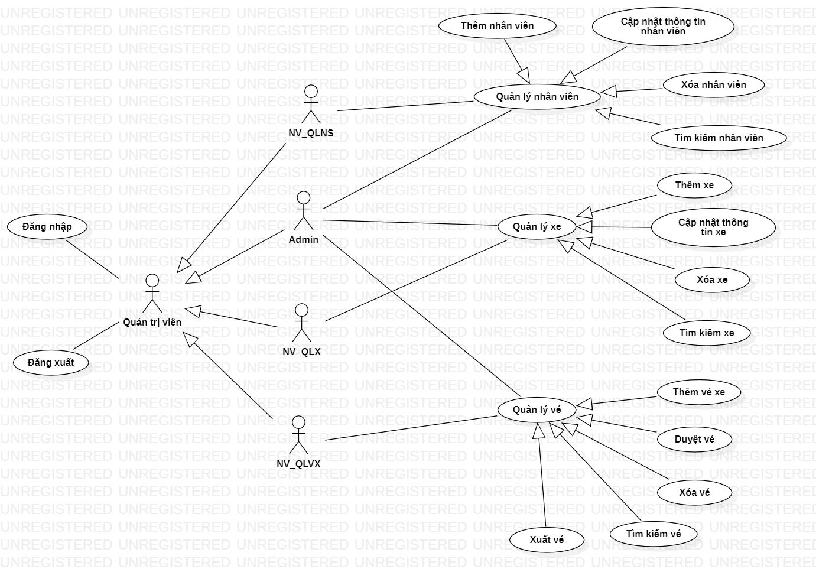

Hình 1: Sơ đồ usecase của tác nhân “Admin”

* + 1. **Sơ đồ usecase của tác nhân “Khách hàng”**

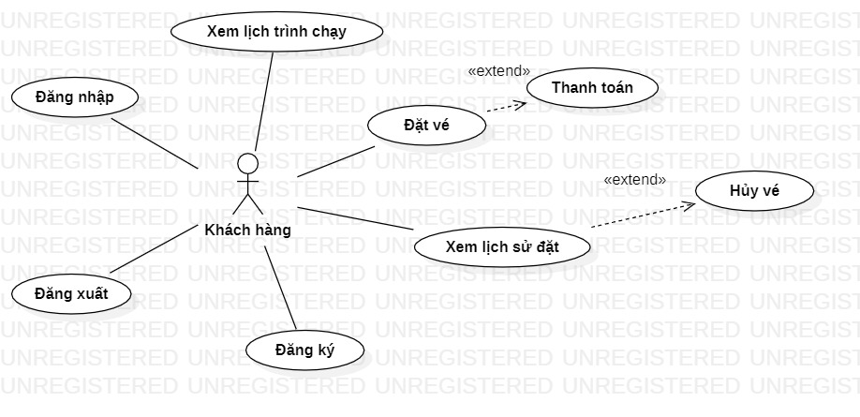

Hình 2: Sơ đồ usecase của tác nhân “Khách hàng”

#### Mô tả sự phân rã

**2.2.1 Quản trị viên**



Hình 3: Sơ đồ chức năng admin

**2.2.2 Khách hàng**



Hình 4: Sơ đồ chức năng khách hàng

#### Thiết kế dữ liệu

* + 1. **Mô hình mức quan niệm CDM**



Hình 5:Mô hình mức quan niệm CDM

* + 1. **Mô hình mức vật lý PDM**



Hình 6: Mô hình mức vật lý PDM

#### Xây dựng các tập thực thể và mối quan hệ

Bảng 1: Thực thể tinhthanhpho

|  |  |  |  |
| --- | --- | --- | --- |
| **STT** | **Tên thuộc tính** | **Diễn giải** | **Kiểu dữ liệu** |
|  | **idtp** | id thành phố | Bigint(20) |
|  | name_city | Tên thành phố | varchar(100) |
|  | type | Là thành phố hay tỉnh thành | varchar(50) |

Bảng 2: Thực thể quanhuyen

|  |  |  |  |
| --- | --- | --- | --- |
| **STT** | **Tên thuộc tính** | **Diễn giải** | **Kiểu dữ liệu** |
|  | **idqh** | id quận huyện | Bigint(20) |
|  | idtp | id thành phố | Bigint(20) |
|  | name_district | Tên quận huyện | varchar(100) |
|  | type | Là quận hay huyện | varchar(50) |

Bảng 3: Thực thể xaphuongthitran

|  |  |  |  |
| --- | --- | --- | --- |
| **STT** | **Tên thuộc tính** | **Diễn giải** | **Kiểu dữ liệu** |
|  | **idxa** | id xã | Bigint(20) |
|  | idqh | id quận huyện | Bigint(20) |
|  | name_town | Tên xã | varchar(100) |
|  | type | Là xã, phường hay thị trấn | varchar(50) |

Bảng 4: Thực thể chucvu

|  |  |  |  |
| --- | --- | --- | --- |
| **STT** | **Tên thuộc tính** | **Diễn giải** | **Kiểu dữ liệu** |
|  | **idcv** | id chức vụ | Bigint(20) |
|  | tencv | Tên chức vụ | varchar(50) |

Bảng 5: Thực thể người dùng

|  |  |  |  |
| --- | --- | --- | --- |
| **STT** | **Tên thuộc tính** | **Diễn giải** | **Kiểu dữ liệu** |
| 1 | **idnd** | id người dùng | Bigint(20) |
| 2 | tennd | Tên người dùng | varchar(255) |
| 3 | gtinh | Giới tính người dùng | varchar(255) |
| 4 | sdt | Số điện thoại người dùng | varchar(255) |
| 5 | diachi | Địa chỉ người dùng | varchar(255) |

Bảng 6: Thực thể admin

|  |  |  |  |
| --- | --- | --- | --- |
| **STT** | **Tên thuộc tính** | **Diễn giải** | **Kiểu dữ liệu** |
|  | **idadmin** | id admin | Bigint (20) |
|  | idcv | id chức vụ | Bigint (20) |
|  | idnd | id người dùng | Bigint (20) |
|  | idxa | id xã | Bigint (20) |
|  | email | Email nhân viên | varchar(255) |
|  | password | Mật khẩu nhân viên | varchar(255) |
|  | mand | Mã nhân viên | varchar(255) |
|  | namsinh | Năm sinh nhân viên | varchar(255) |
|  | level | Cấp độ của nhân viên | varchar(255) |

Bảng 7: Thực thể khachhang

|  |  |  |  |
| --- | --- | --- | --- |
| **STT** | **Tên thuộc tính** | **Diễn giải** | **Kiểu dữ liệu** |
| 1 | **idkh** | id khách hàng | Bigint(20) |
| 2 | idnd | id người dùng | Bigint(20) |
| 3 | email | Email khách hàng | varchar(255) |
| 4 | password | Mật khẩu khách hàng | varchar(255) |

Bảng 8: Thực thể tuyen

|  |  |  |  |
| --- | --- | --- | --- |
| **STT** | **Tên thuộc tính** | **Diễn giải** | **Kiểu dữ liệu** |
|  | idtuyen | Id tuyến đường | Bigint(20) |
|  | tentuyen | Tên tuyến đường | varchar(255) |
|  | diemKH | Điểm khởi hành | varchar(5) |
|  | diemKT | Điểm kết thúc | varchar(50) |
|  | tg_dukien | Thời gian chạy dự kiến | varchar(255) |
|  | tansuat | Tần suất chạy | varchar(255) |
|  | giave | Giá vé | varchar(20) |

Bảng 9: Thực thể chuyen

|  |  |  |  |
| --- | --- | --- | --- |
| **STT** | **Tên thuộc tính** | **Diễn giải** | **Kiểu dữ liệu** |
| 1 | **idchuyen** | id chuyến | Bigint(20) |
| 2 | idadmin | idadmin | Bigint(20) |
| 3 | idtuyen | id tuyến | Bigint(20) |

Bảng 10: Thực thể gio

|  |  |  |  |
| --- | --- | --- | --- |
| **STT** | **Tên thuộc tính** | **Diễn giải** | **Kiểu dữ liệu** |
| 1 | **idgio** | id giờ | Bigint(20) |
| 2 | tg_xuatben | Thời gian xuất bến | varchar(255) |

Bảng 11: thực thể ngaychay

|  |  |  |  |
| --- | --- | --- | --- |
| **STT** | **Tên thuộc tính** | **Diễn giải** | **Kiểu dữ liệu** |
| 1 | **idngay** | id ngày | Bigint(20) |
| 2 | ngaychay | Ngày chạy | varchar(255) |

Bảng 12: Thực thể loại xe

|  |  |  |  |
| --- | --- | --- | --- |
| **STT** | **Tên thuộc tính** | **Diễn giải** | **Kiểu dữ liệu** |
| 1 | **idloai** | id loại xe | Bigint(20) |
| 2 | tenloai | Tên loại | varchar(255) |
| 3 | slghe | Số lượng ghế | Bigint(20) |

Bảng 13: Thực thể xe

|  |  |  |  |
| --- | --- | --- | --- |
| **STT** | **Tên thuộc tính** | **Diễn giải** | **Kiểu dữ liệu** |
|  | **idxe** | id xe | Bigint(20) |
|  | idlx | id loại xe | Bigint(20) |
|  | bienso | Biển số xe | varchar(255) |
|  | namsx | Năm sản xuất xe | varchar(255) |
|  | file_upload | Hình ảnh xe | varchar(50) |

Bảng 14: Thực thể c_ng_g_x

|  |  |  |  |
| --- | --- | --- | --- |
| **STT** | **Tên thuộc tính** | **Diễn giải** | **Kiểu dữ liệu** |
|  | **id_c_ng_g_x** | id chuyến ngày giờ xe | Bigint(20) |
|  | idxe | id xe | Bigint(20) |
|  | idgio | id giờ | Bigint(20) |
|  | idngay | id ngày | Bigint(20) |
|  | idchuyen | id chuyến | Bigint(20) |

Bảng 15: Thực thể ghe

|  |  |  |  |
| --- | --- | --- | --- |
| **STT** | **Tên thuộc tính** | **Diễn giải** | **Kiểu dữ liệu** |
| 1 | **idloai** | id loại | Bigint(20) |
| 2 | tenloai | Tên loại | varchar(255) |
| 3 | slghe | Số lượng ghế | Bigint(20) |

Bảng 16: Thực thể vexe

|  |  |  |  |
| --- | --- | --- | --- |
| **STT** | **Tên thuộc tính** | **Diễn giải** | **Kiểu dữ liệu** |
|  | **idvx** | id vé xe | Bigint(20) |
|  | idghe | id ghế | varchar(255) |
|  | idkh | id khách hàng | Bigint(20) |
|  | giave | Giá vé | varchar(50) |
|  | note | Ghi chú của khách hàng | varchar(50) |
|  | tennd2 | Tên khách hàng đặt vé | varchar(50) |
|  | sdt2 | Số điện thoại đặt vé | varchar(50) |
|  | PTTT | Phương thức thanh toán | Bigint(20) |
|  | TTV | Trạng thái vé | varchar(5) |
|  | update_at | Ngày cập nhật vé | Timestamps |
|  | created_at | Ngày đặt vé | Timestamps |
|  | id_c_ng_g_x | Id chuyến ngày giờ xe | Bigint(20) |

### **THIẾT KẾ GIAO DIỆN**

**3.1. Trang khách hàng**

**- Trang đăng ký**: Người dùng thực hiện điền các thông tin cá nhân để đăng ký tài khoản.

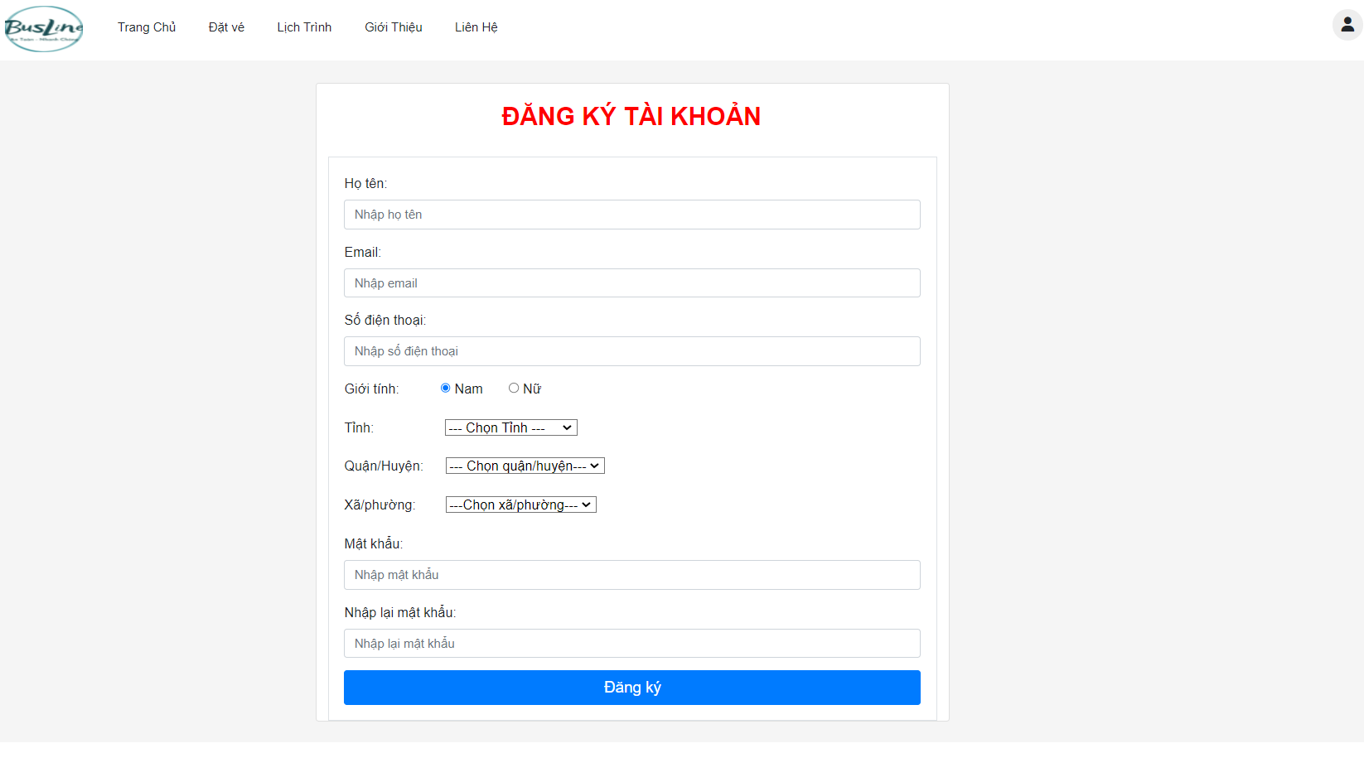

Hình 7: Giao diện đăng ký tài khoản

- **Trang đăng nhập**: khách hành phải nhập email và mật khẩu đã đăng ký trước đó để thực hiện đăng nhập. Người dùng có thể thực hiện đăng nhập qua Google.

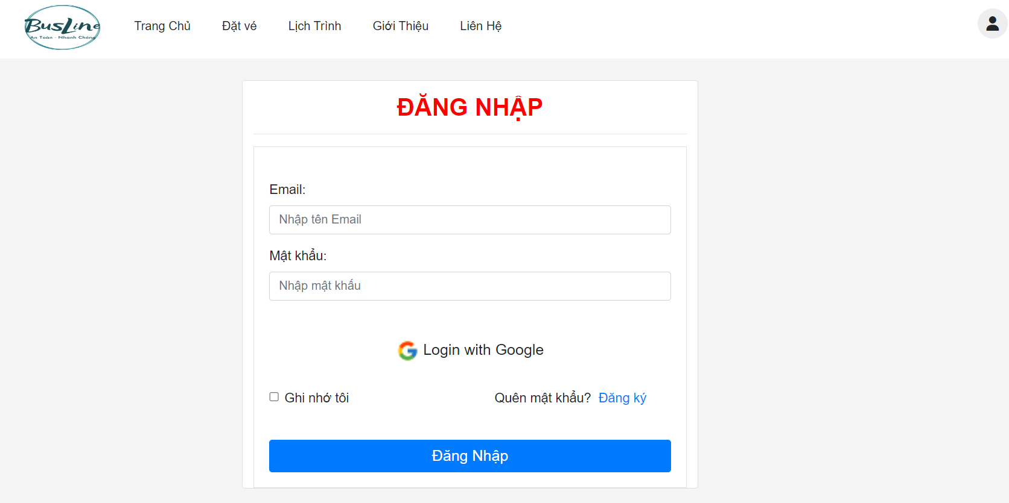

Hình 8: Giao diện đăng nhập (khách hàng)

- **Trang chủ:** Trang chủ hiển thị một số tuyến đường phổ biến cho người dùng tham khảo.

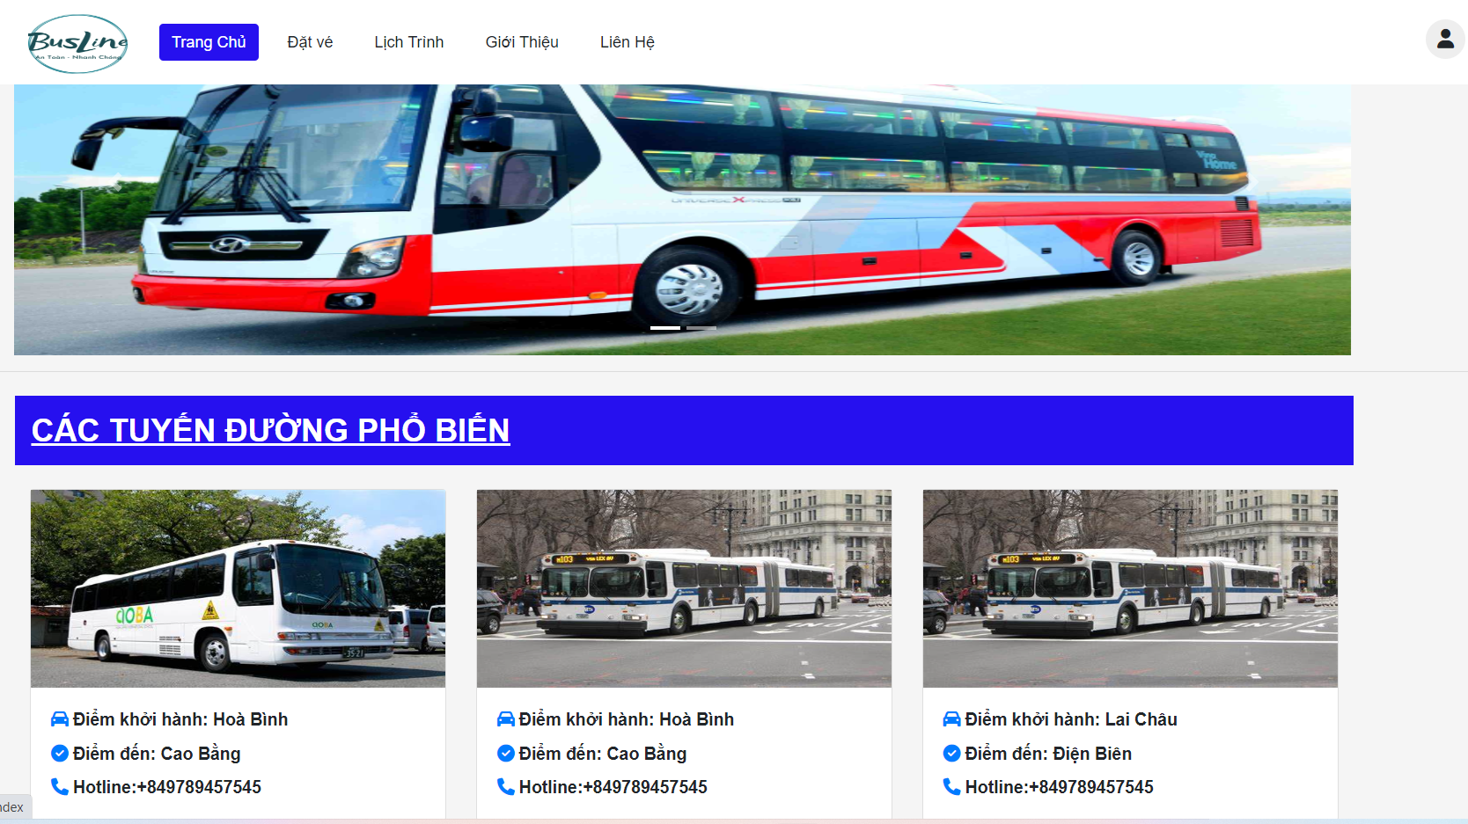

Hình 9: Giao diện trang chủ

- **Trang đặt vé**: Ở đây, đầu tiên khách hàng chọn tuyến xe cho phù hợp sau đó hệ thống sẽ cung cấp những giờ mà tuyến đó chạy. Sau khi chọn xong giờ chạy, hệ thống sẽ hiển thị ngày chạy của tuyến xe và giờ đã chọn 2 phía trước. Sau đó khách hàng chọn tìm xe, hệ thống sẽ thực hiện tìm kiếm những xe theo yêu cầu đã chọn của khách hàng và hiển thị ra thông tin chuyến đi cho khách hàng chọn ghế ngồi phù hợp. Tại đây khách hàng không cần phải có tài khoản vẫn có thể đặt vé. Đối với người chưa có tài khoản hệ thống sẽ thông báo. Và nếu đã có tài khoản khách hàng sẽ được chuyển đến trang “lịch sử” vé để xem lại thông tin vừa đặt.

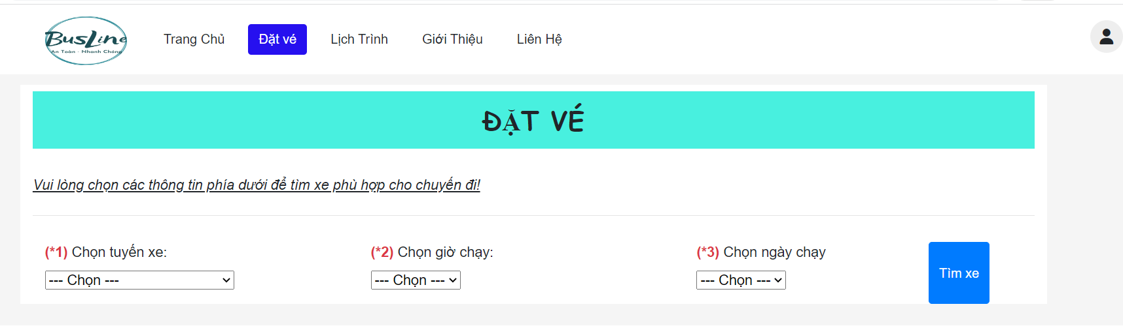

Hình 10: Giao diện đặt vé

+ Sau khi hệ thống tìm thấy xe phù hợp với thông tin khách hàng đã chọn. Khách hàng điền thông tin và chọn xe, hệ thống sẽ hiển thị sơ đồ ghé ở bên cạnh để người dùng có thể chọn ghế ngồi phù hợp. Ở đây, khách hàng có thể chọn phương thức thanh toán bằng Paypal. Sau khi thực hiện đặt vé hệ thống sẽ gửi email đến email khách hàng nếu khách hàng đã có tài khoản.

* Khách hàng chọn xe và điền thông tin

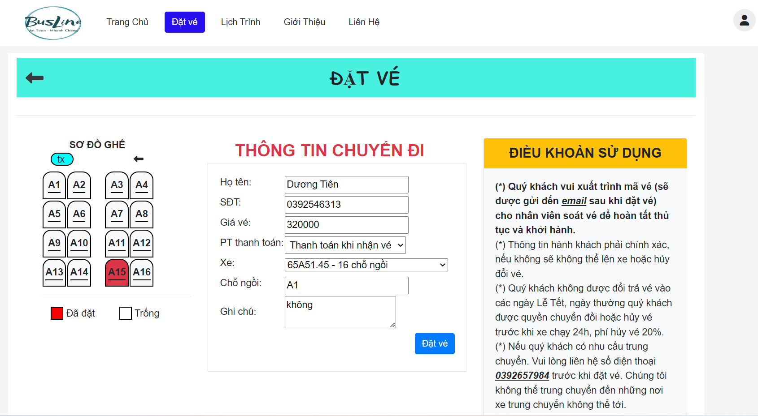

Hình 11: Giao diện hiển thị sơ đồ xe (khách hàng)

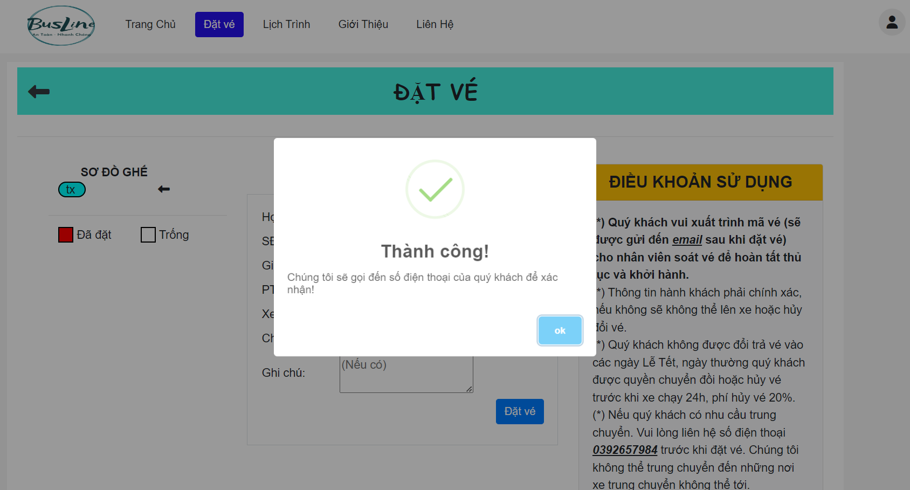

Hình 12: Giao diện sau khi đặt vé thành công

* Khàng chọn thanh toán bằng Paypal

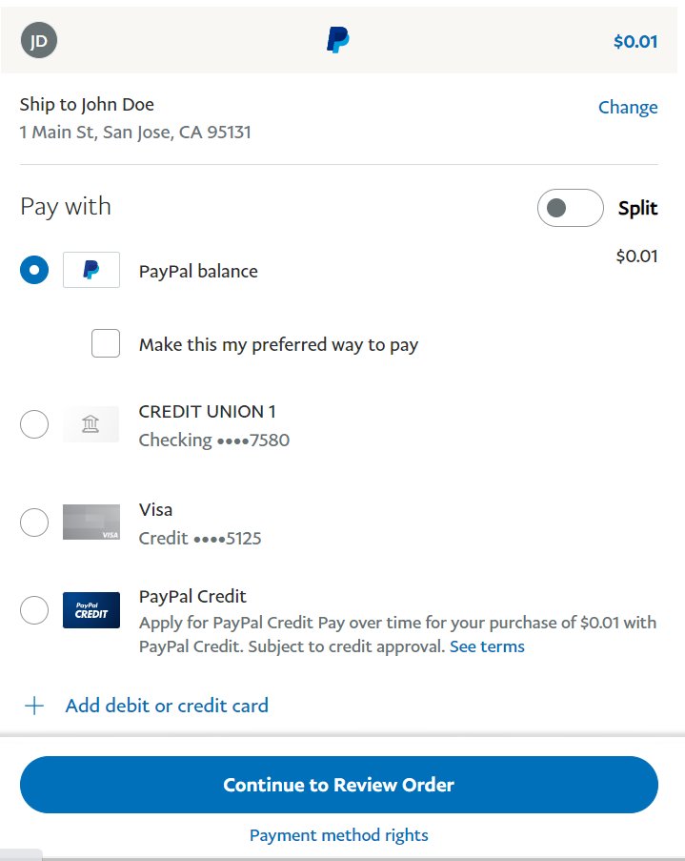

Hình 13: Giao diện Paypal khi chọn thanh toán qua Paypal

* Khi khách hàng có tài khoản hệ thống thực hiện gửi email.

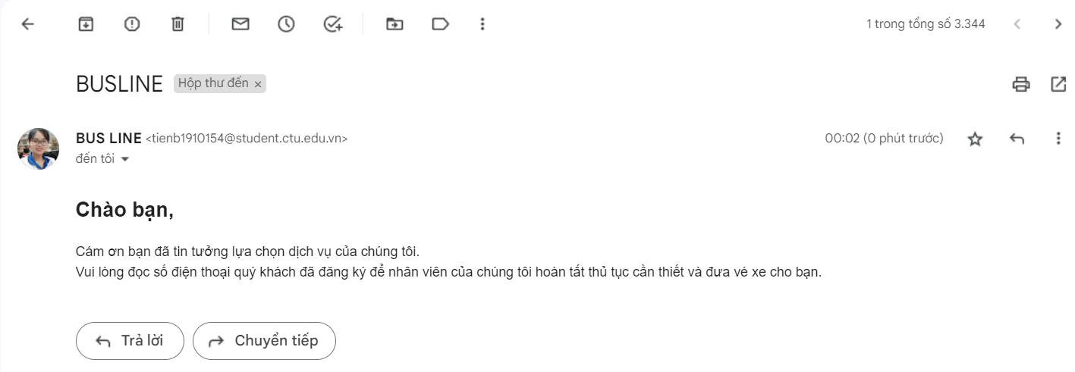

Hình 14: Gửi email đến khách hàng có tài khoản

- **Trang lịch trình**: Khách hàng xem tuyến xe mà nhà xe có thể chạy và giờ chạy chi tiết.

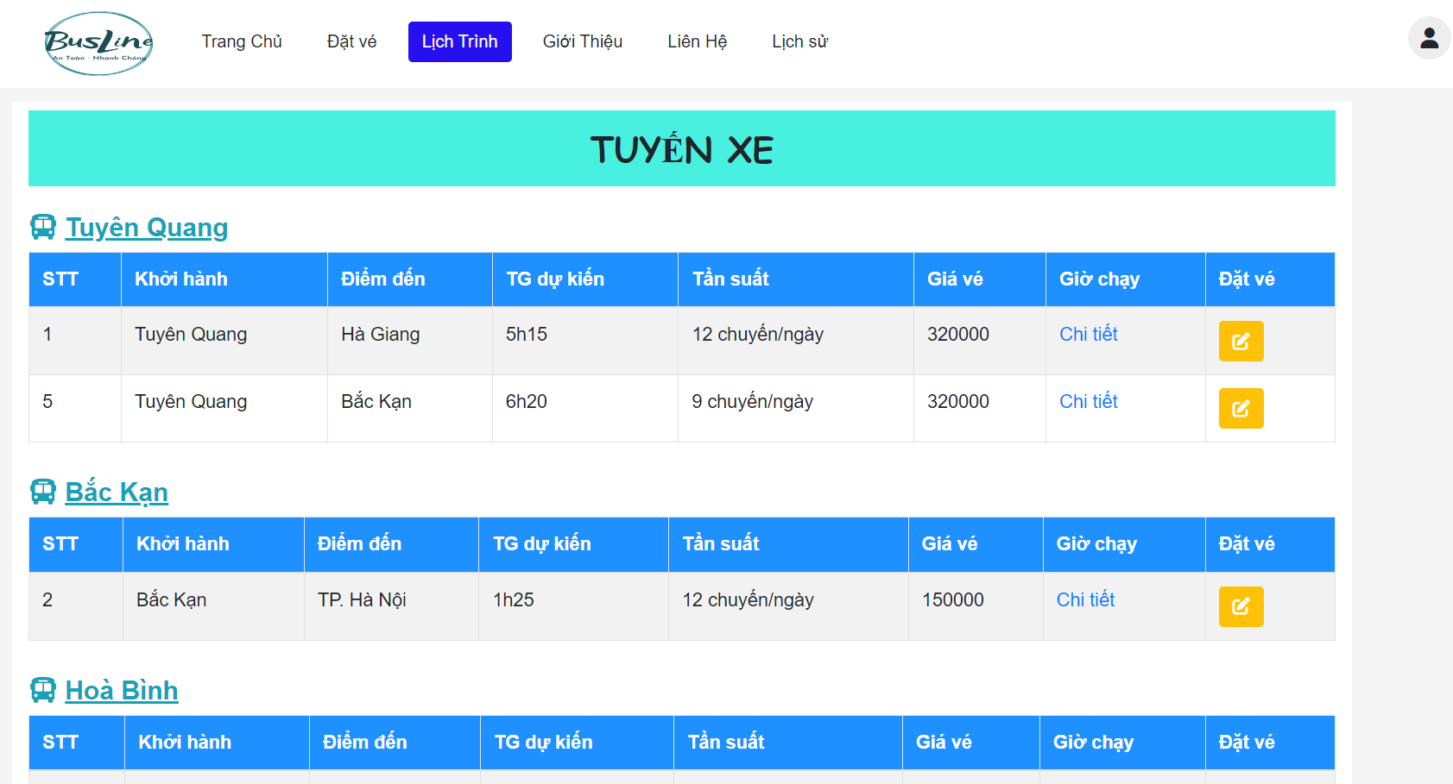

Hình 15: Giao diện lịch trình chạy các tuyến

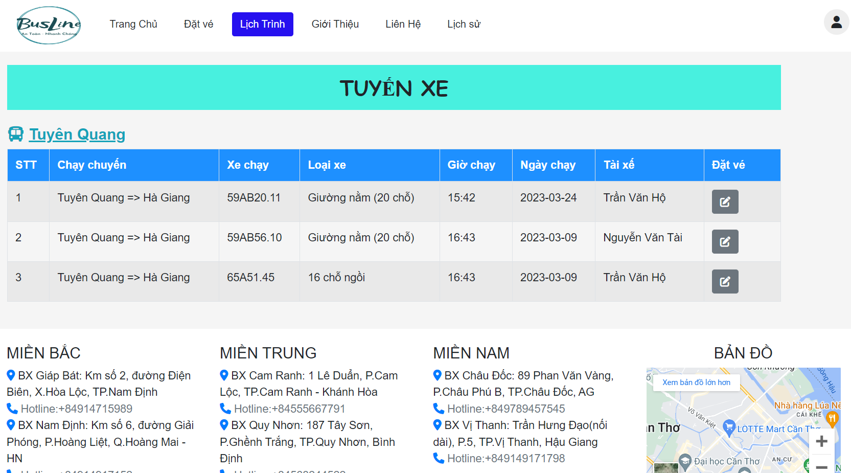

Hình 16: Giao diện lịch trình chi tiết của từng tuyến

- **Trang giới thiệu:** Khách hàng có thể xem thông tin sơ lượt của nhà xe tại trang này.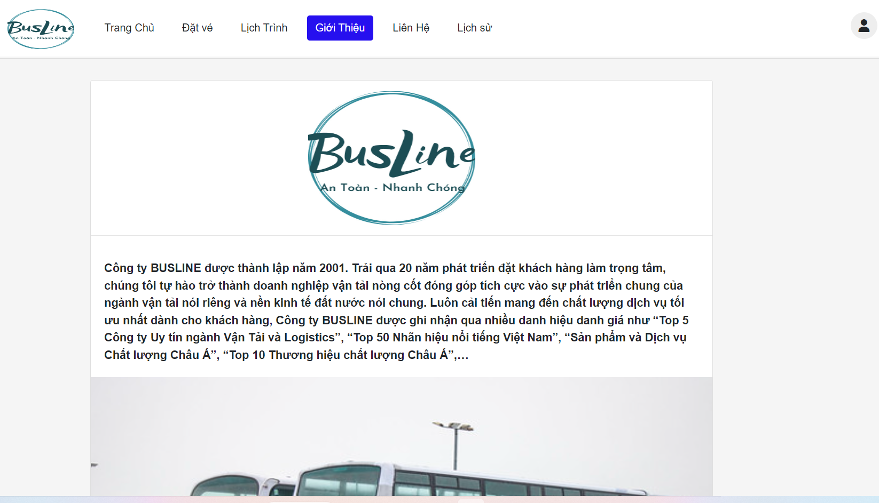

Hình 17: Giao diện trang giới thiệu

- **Trang liên hệ:** Xem các phương thức liên hệ đến nhà xe.

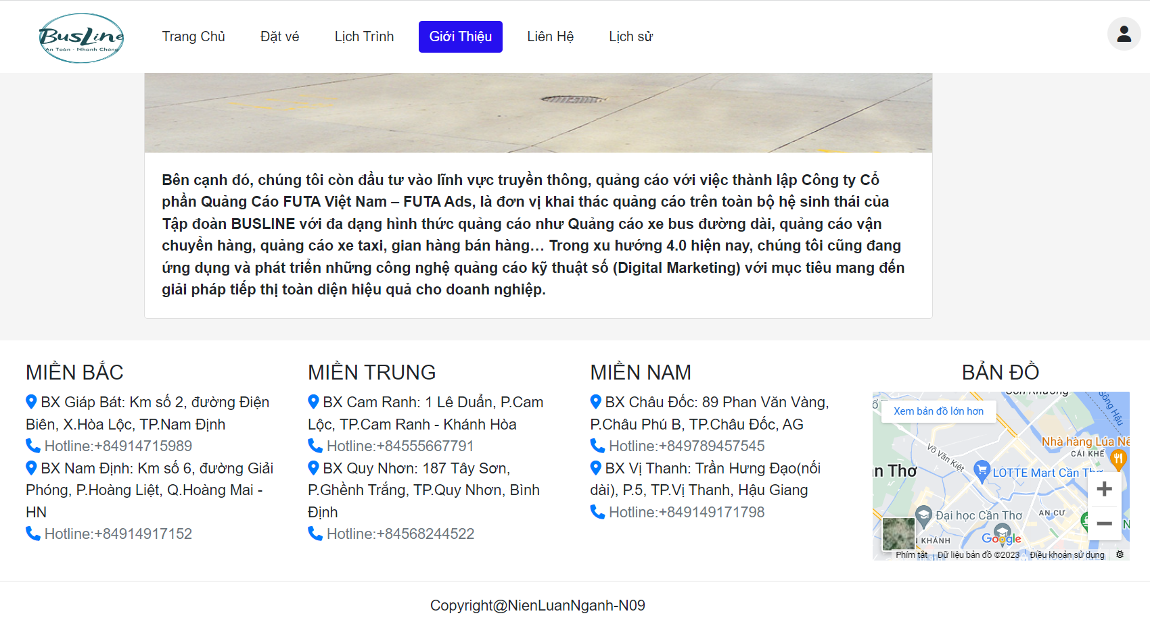

Hình 18: Giao diện địa chỉ liên hệ

- **Trang lịch sử**: Đối với khách hàng có tài khoản. Sau khi đặt vé, khách hàng có thể vào đây để xem thông tin mình vừa đặt. Hoặc có thể hủy vé khi vé xê chưa được duyệt.

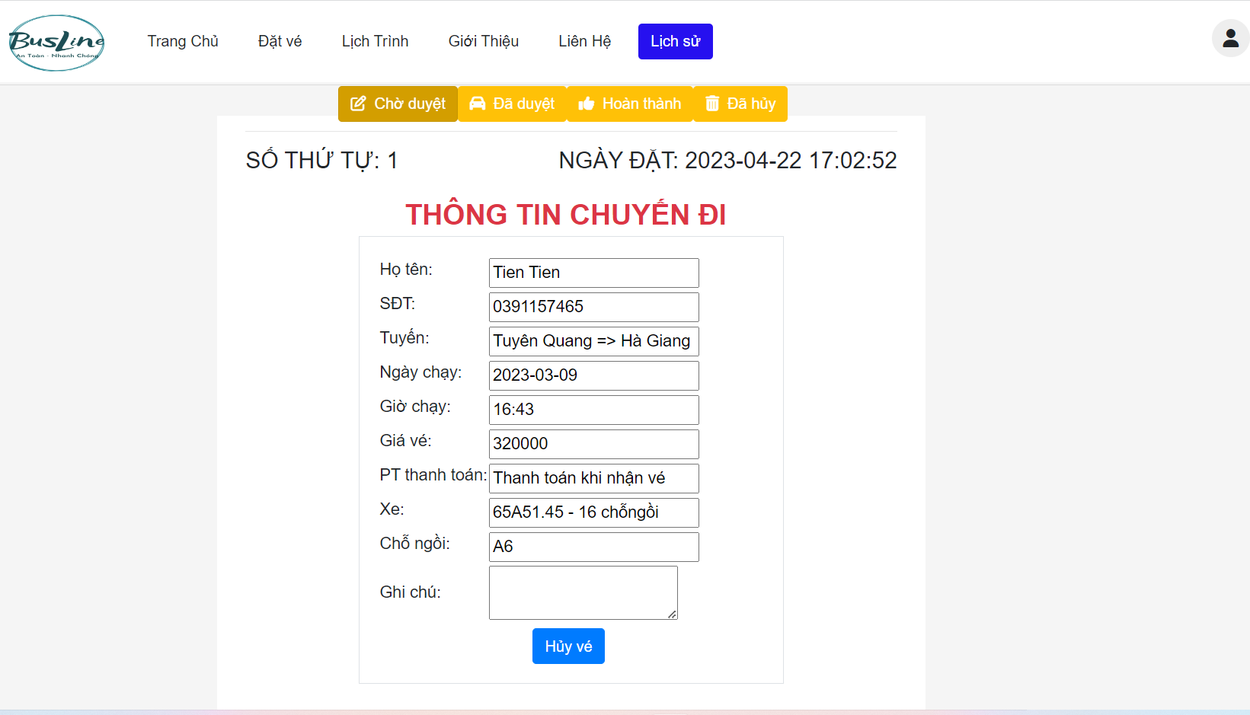

Hình 19: Giao diện lịch sử đặt (đối với khách hàng có tài khoản)

* 1. **Trang admin**

**- Trang đăng nhập**: Người dùng thực hiện đăng nhập để có thể truy cập vào website quản lý. Sau khi người dùng đăng nhập, phụ thuộc vào chức vụ của mỗi người mà có thể truy cập và thực hiện xử lý các chức năng thuộc quyền hạn của mình.

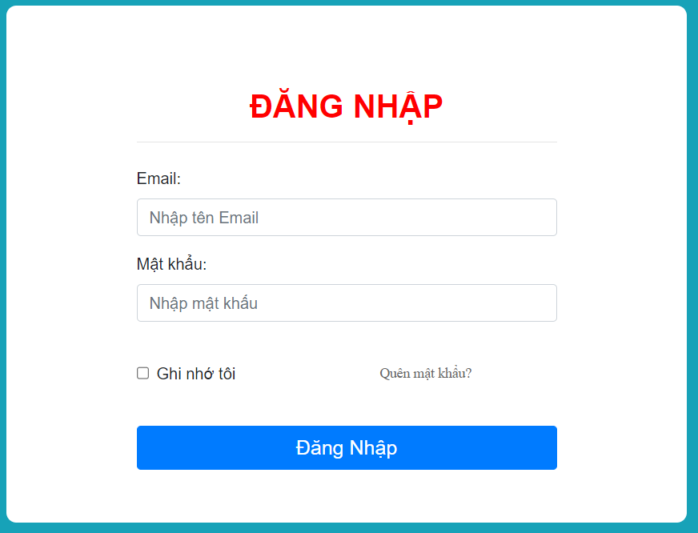

Hình 20: Giao diện đăng nhập (admin)

- **Trang quản lý nhân viên**: Chỉ nhân viên quản lý nhân viên và admin mới có quyền truy cập vào vào trang này. Ở đây người dùng có thể thêm, sửa, xóa, tìm kiếm người dùng.

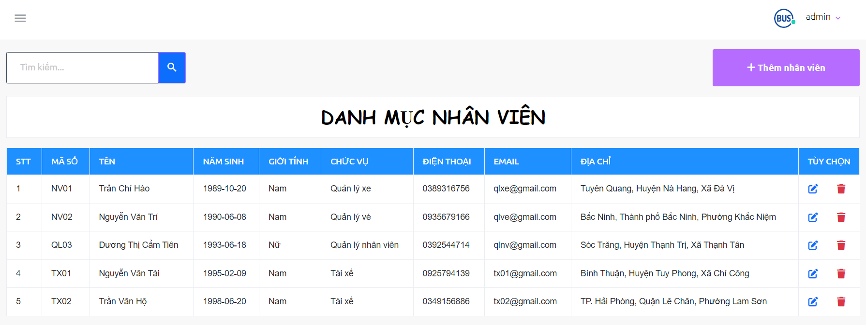

Hình 21: Giao diện danh dánh nhân viên

+ Thêm người dùng: người dùng thực hiện điền đầy đủ các thông tin để đăng ký.

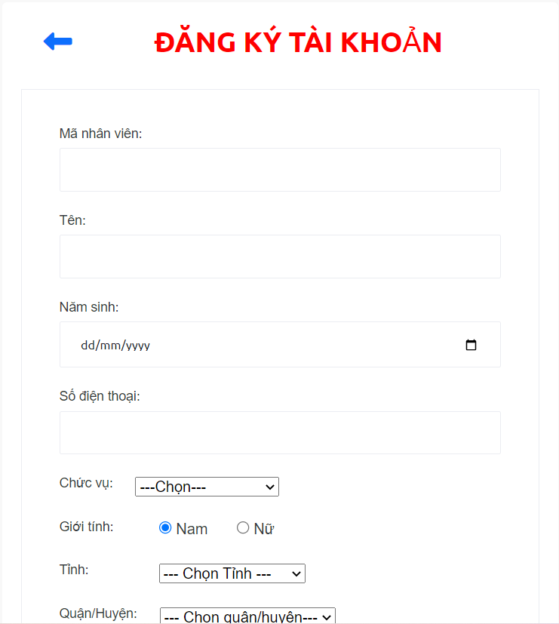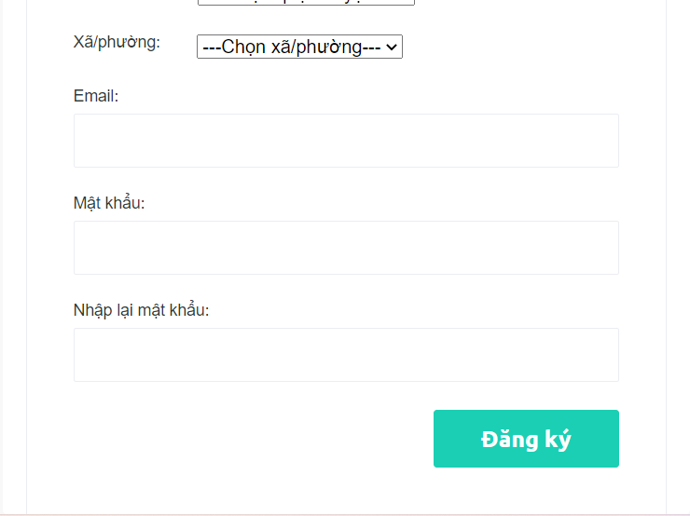

Hình 22: Giao diện thêm nhân viên

+ Cập nhật thông tin nhân viên

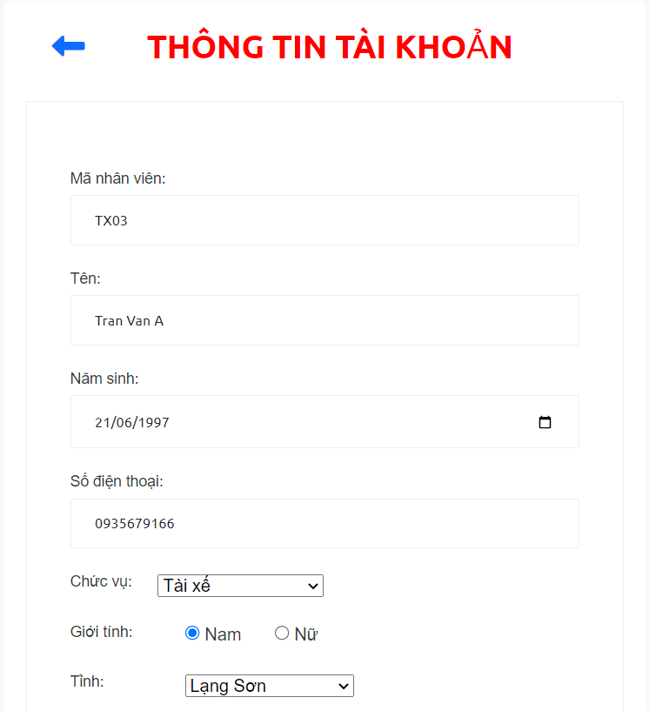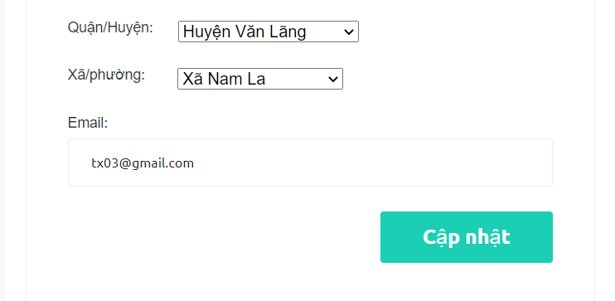

Hình 23: Giao diện cập nhật thông tin nhân viên

+ Tìm kiếm nhân viên: 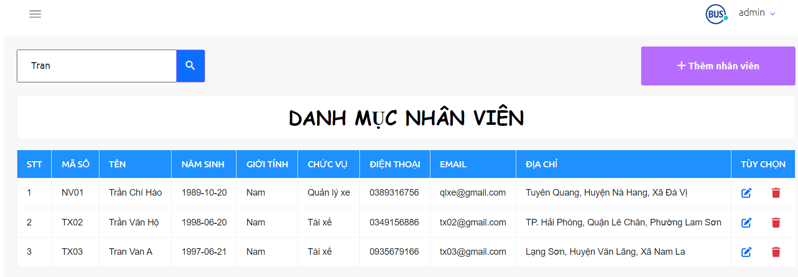

Hình 24: Giao diện tìm kiếm nhân viên

+ Xóa nhân viên:

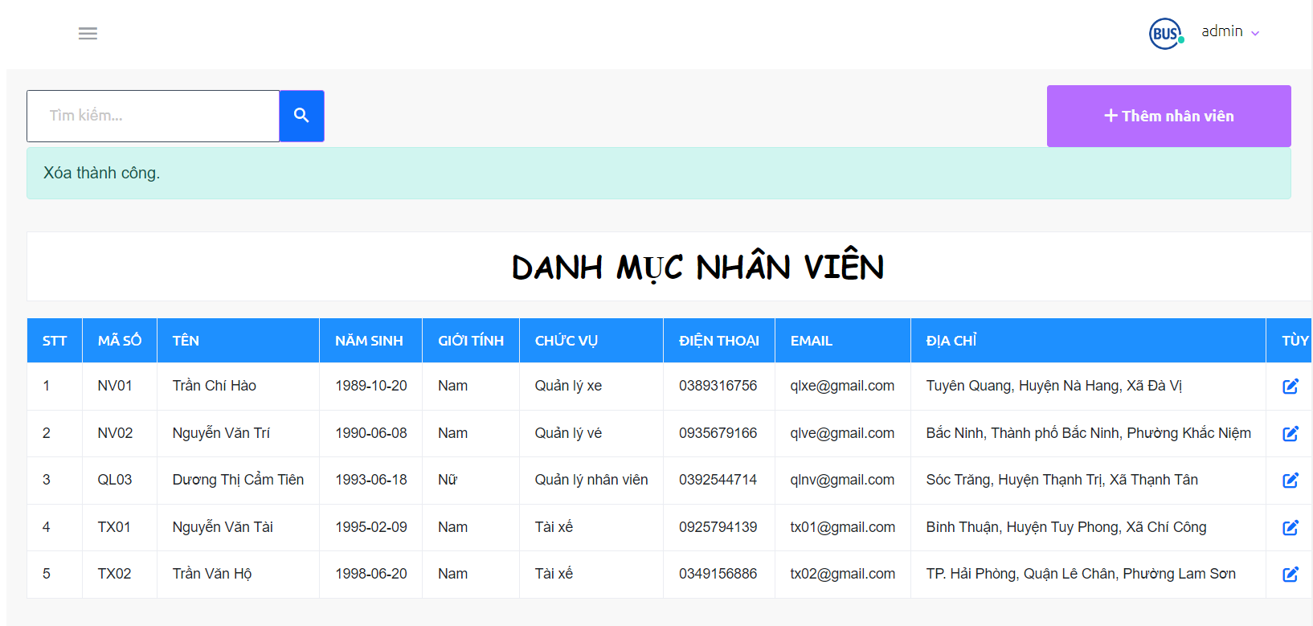

Hình 25: Giao diện sau khi xác nhận xóa nhân viên

- **Trang quản lý xe**: Chỉ nhân viên quản lý xe và admin được truy cập vào trang này. Ở đây, người dùng có thể thực hiện thêm, sửa, xóa và tìm kiếm xe.

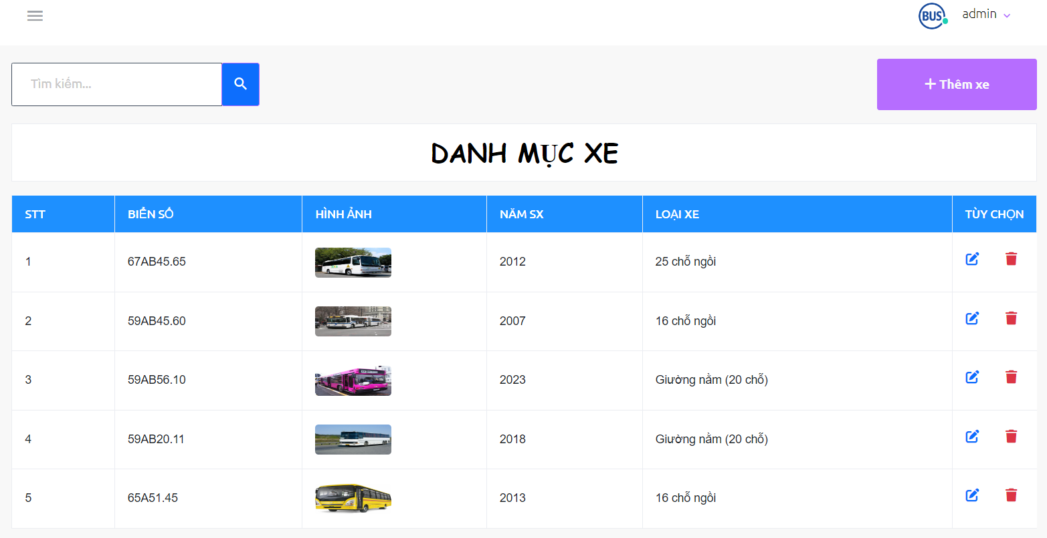

Hình 26: Giao diện sanh sách xe

**+** Trang thêm xe:

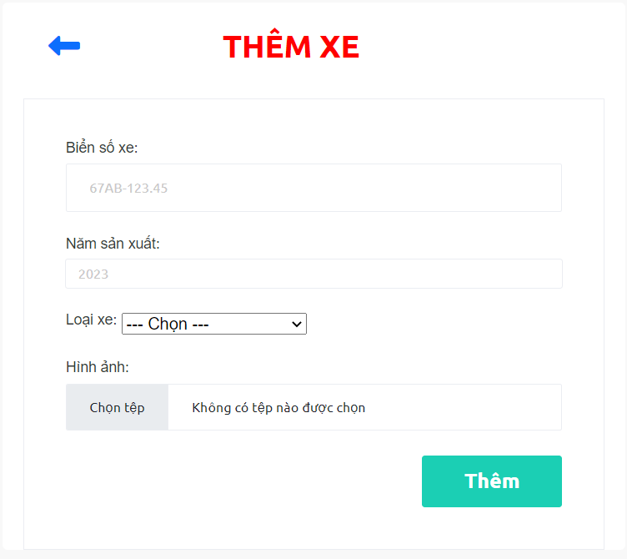

Hình 27: Giao diện thêm xe

+ Cập nhật xe:

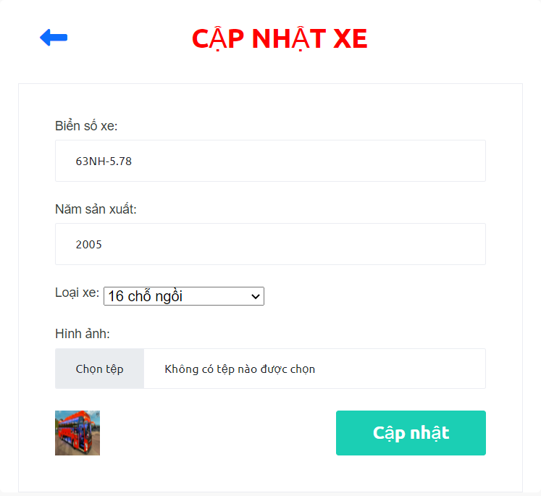

Hình 28: Giao diện cập nhật thông tin xe

+ Tìm kiếm xe:

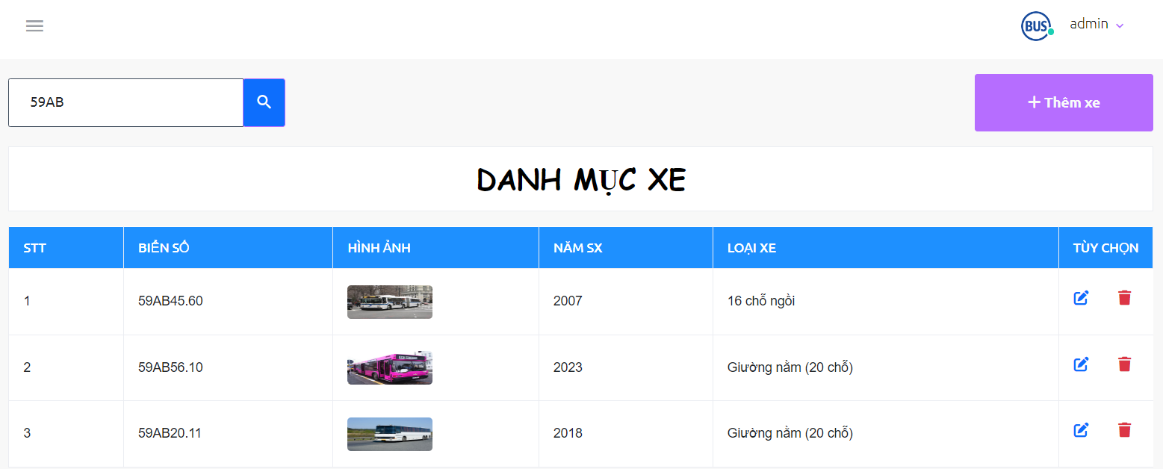

Hình 29: Giao diện tìm kiếm xe

+ Xóa xe:

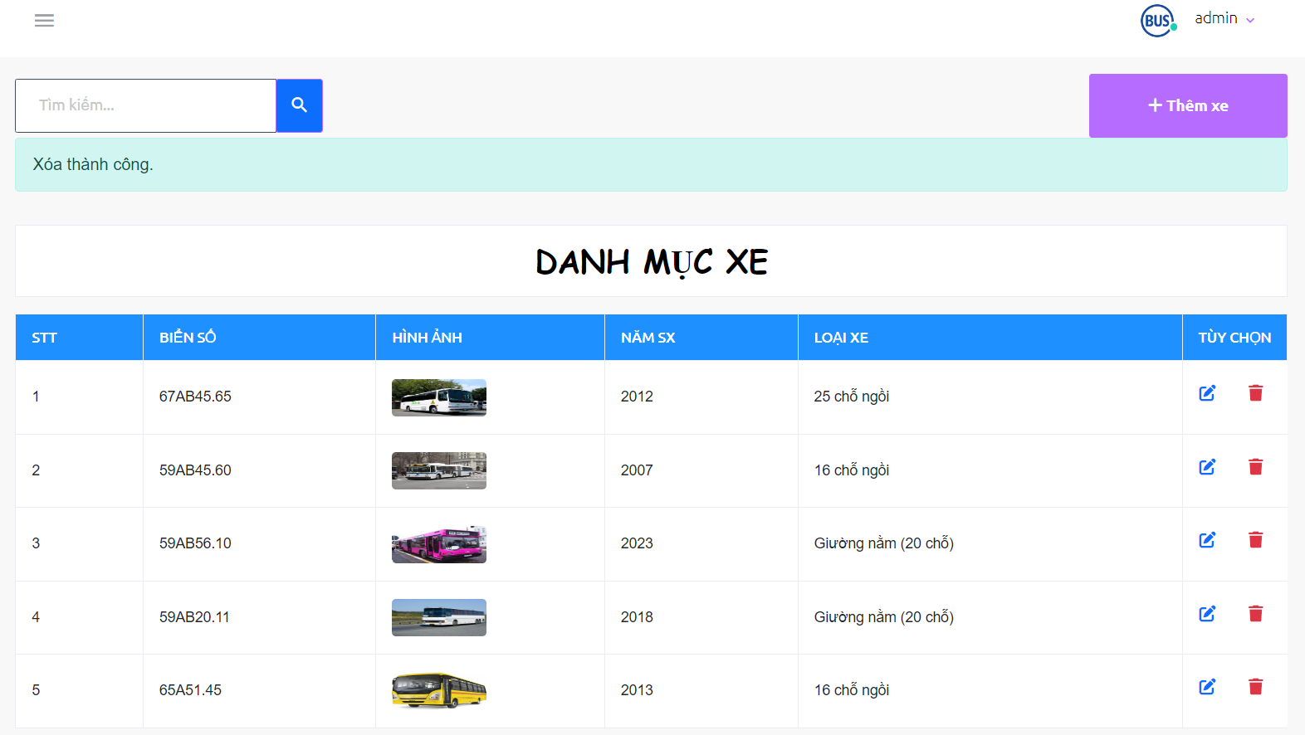

Hình 30: Giao diện sau khi xác nhận xóa xe

- **Trang quản tuyến đường**: Chỉ nhân viên quản lý xe và admin được truy cập vào trang này. Ở đây, người dùng có thể thực hiện thêm, sửa, xóa và tìm kiếm tuyến đường.

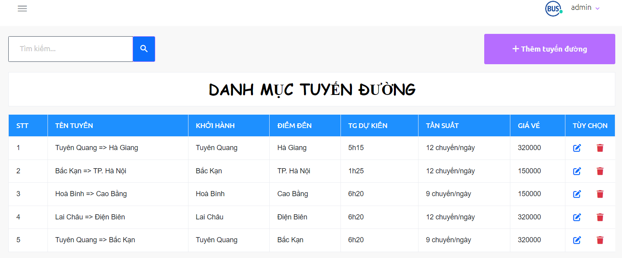

Hình 31: Giao diện danh sách tuyến đường

**+** Thêm tuyến đường:

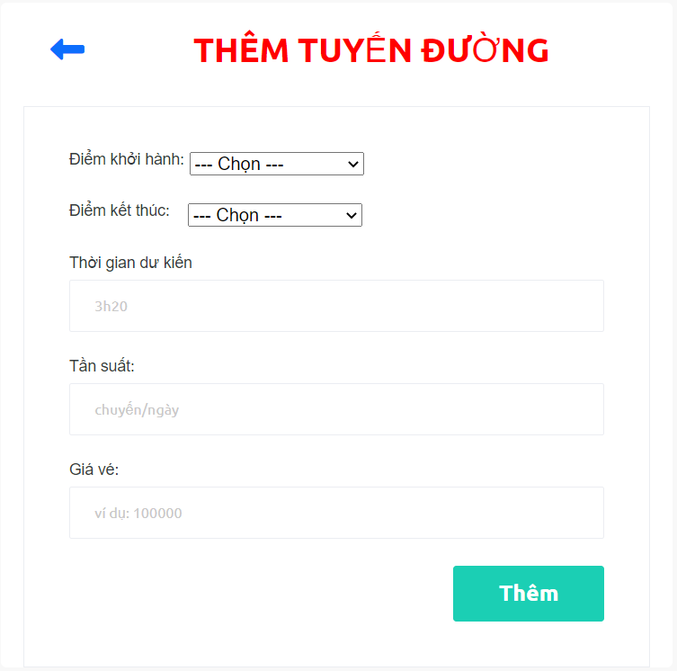

Hình 32: Giao diện thêm tuyến đường

+ Cập nhật tuyến đường:

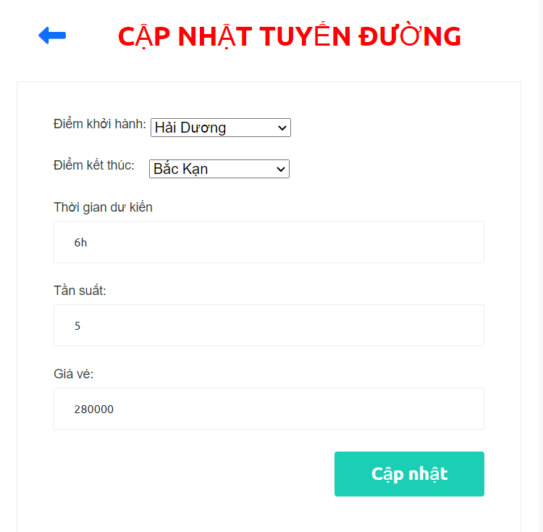

Hình 33: Giao diện cập nhật thônh tin tuyến đường

+ Tìm kiếm tuyến đường:

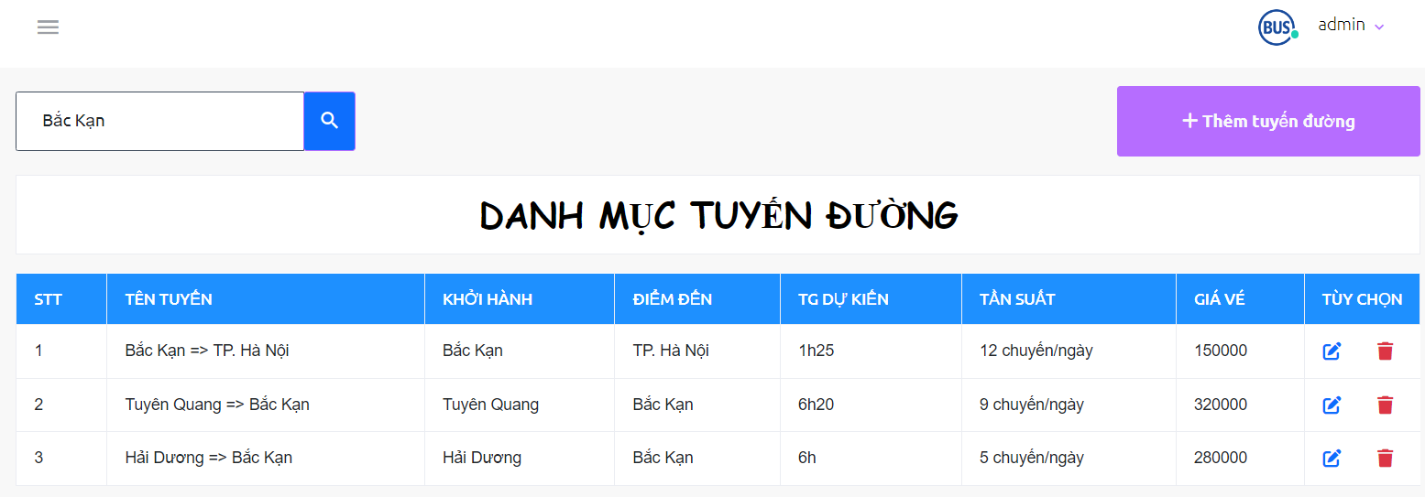

Hình 34: Giao diện tìm kiếm tuyến đường

+ Xóa tuyến đường:

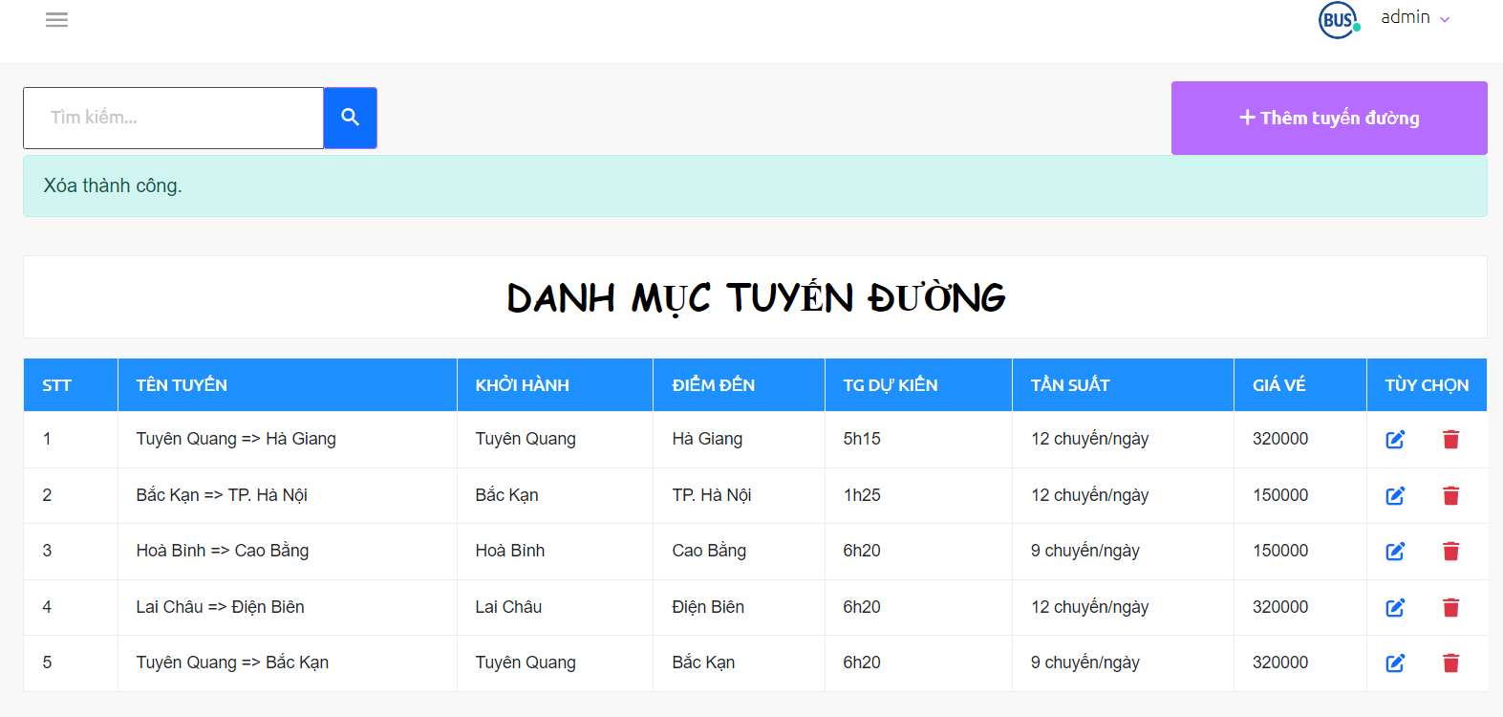

Hình 35: Giao diện sau khi xác nhận xóa tuyến đường

- **Trang quản chuyến xe**: Chỉ nhân viên quản lý xe và admin được truy cập vào trang này. Ở đây, người dùng có thể thực hiện thêm, sửa, xóa và tìm kiếm chuyến xe.

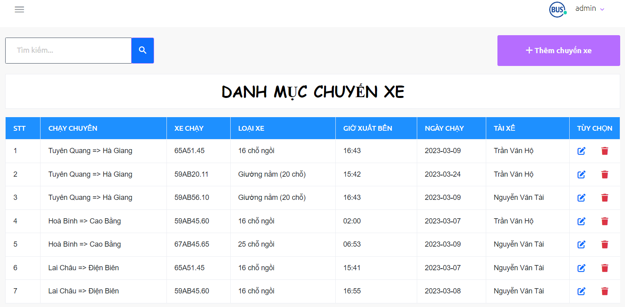

Hình 36: Giao diện dách sách chuyến xe

**+** Thêm chuyến xe:

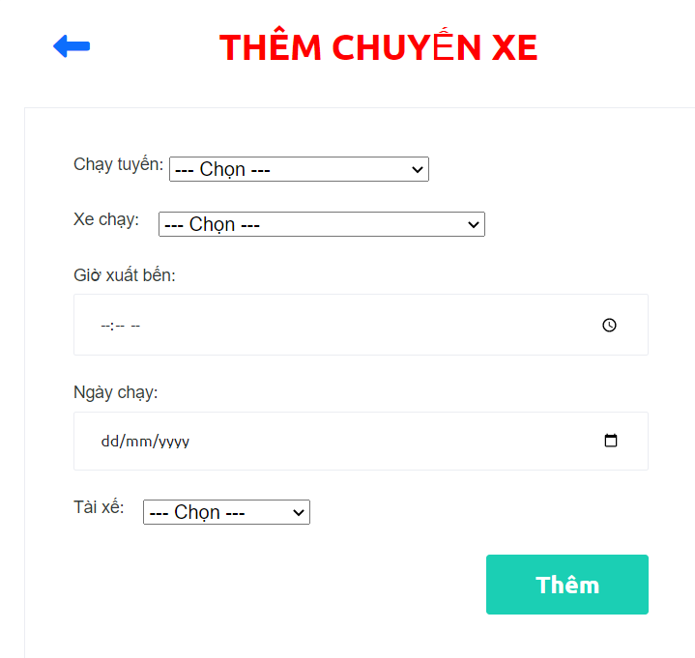

Hình 37: Giao diện thêm chuyến xe

+ Cập nhật chuyến xe:

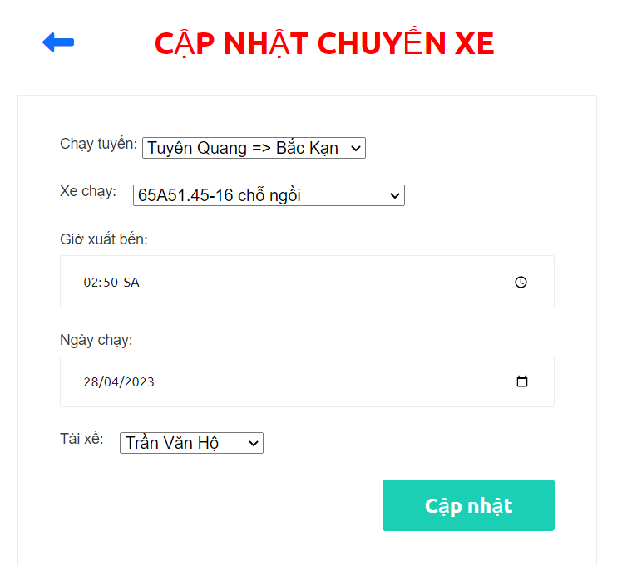

Hình 38: Giao diện cập nhật thông tin chuyến xe

+ Tìm kiếm chuyến xe:

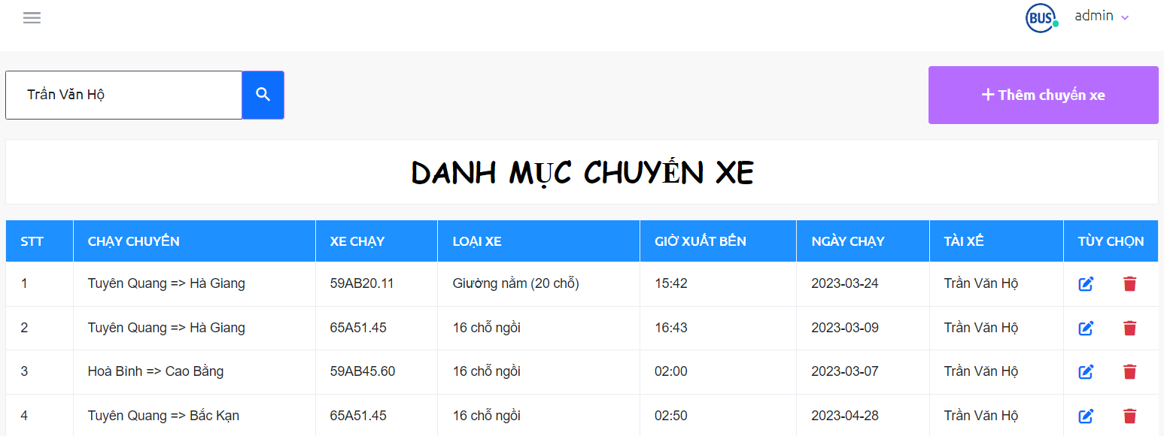

Hình 39: Giao diện tìm kiếm chuyến xe

+ Xóa chuyến xe:

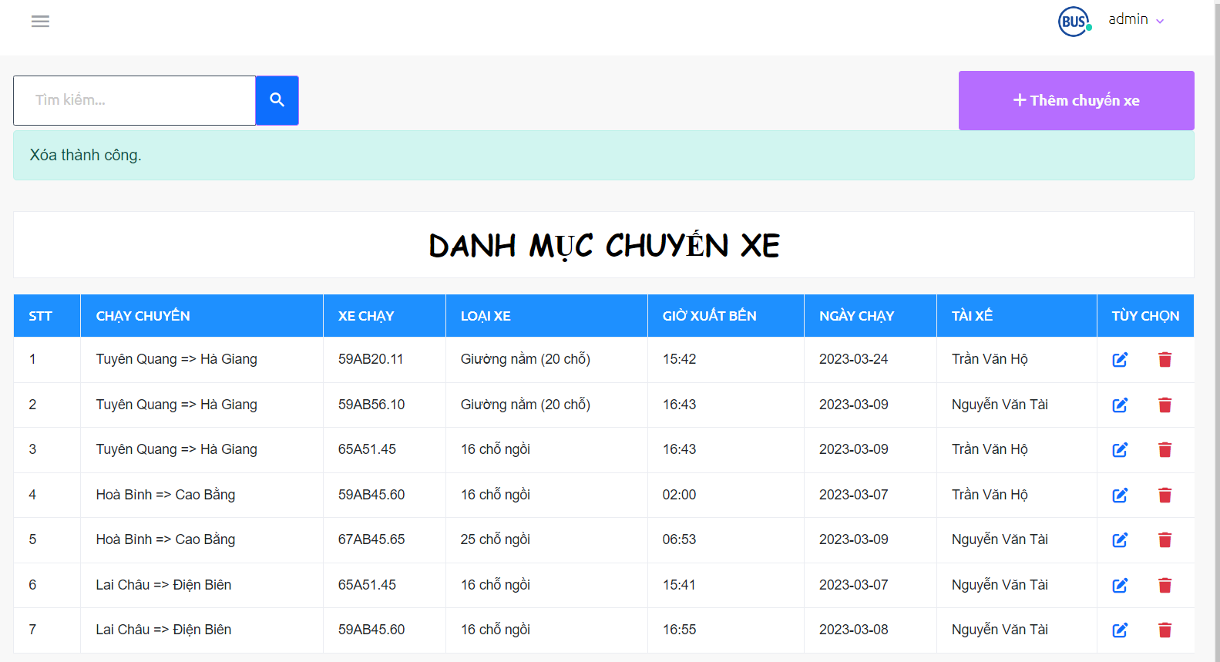

Hình 40: Giao diện sau khi xác nhận xóa xe

- **Trang quản vé xe**: Chỉ nhân viên quản lý vé xe và admin được truy cập vào trang này. Ở đây, người dùng có thể thực hiện thêm, duyệt, tìm kiếm, xuất các vé xe.

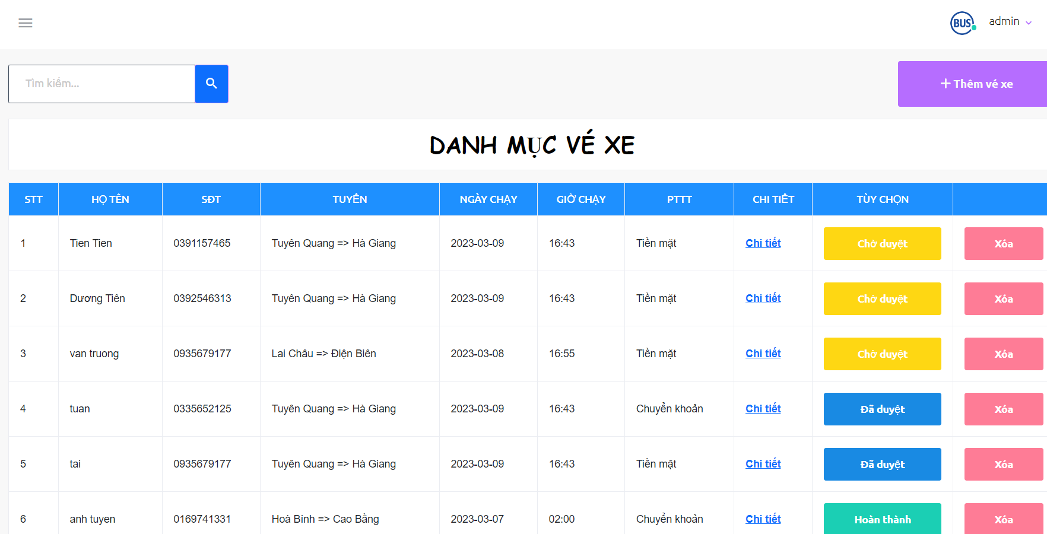

Hình 41: Giao diện danh sách vé xe

**+**  Thêm vé xe:

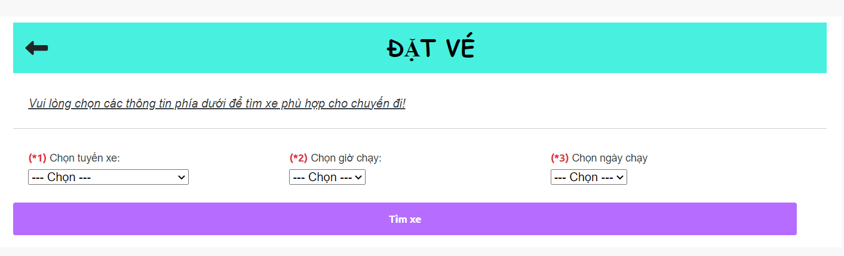Hình 42: Giao diện đặt vé

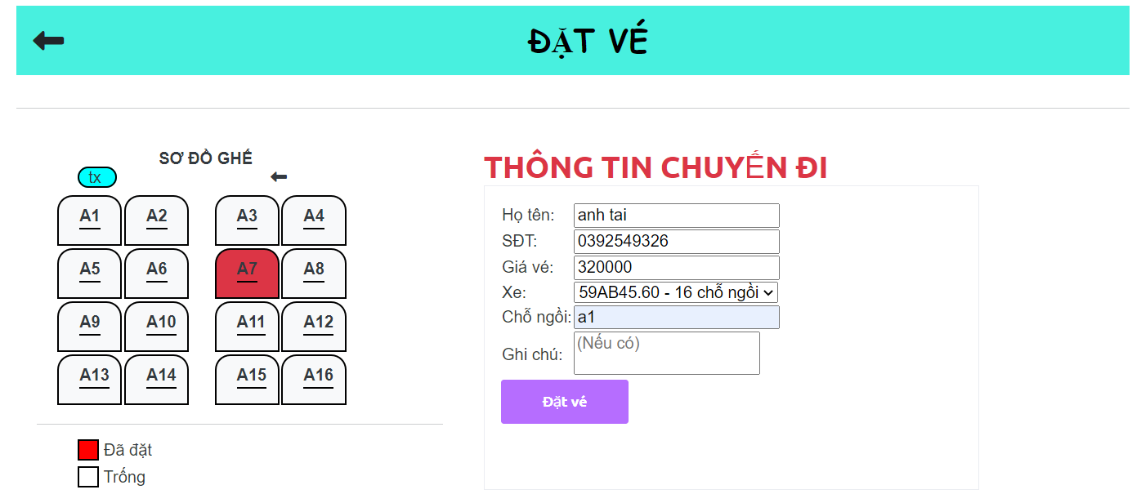

Hình 43: Giao diện hiển thị sơ đồ xe (admin)

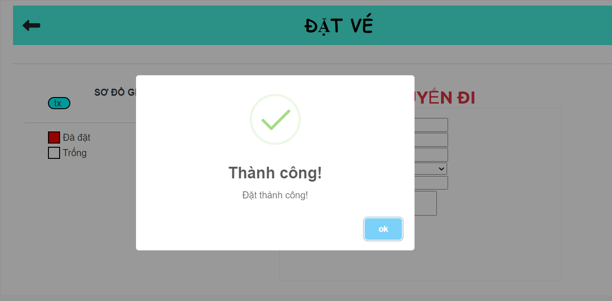

Hình 44: Giao diện sau khi đặt vé xe thành công (admin)

+ Tìm kiếm vé xe:

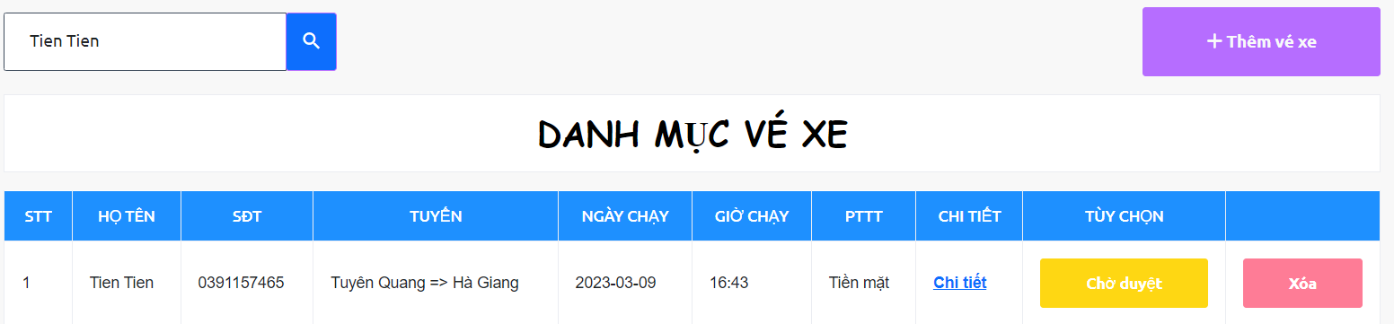

Hình 45: Giao diện tìm kiếm vé xe bằng tên khách hàng

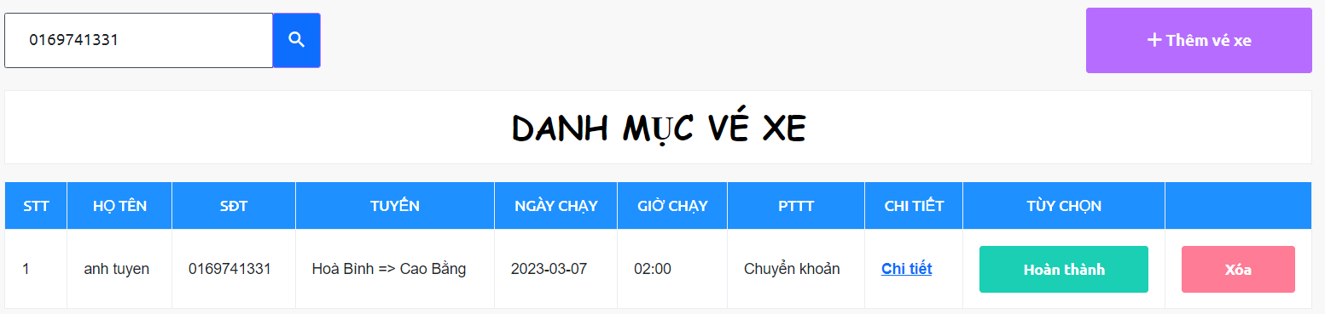

Hình 46: Giao diện tìm kiếm vé xe bằng số điện thoại khách hàng

+ Duyệt vé xe:



Hình 47: Giao diện sau khi duyệt vé xe

+ Xuất vé xe:

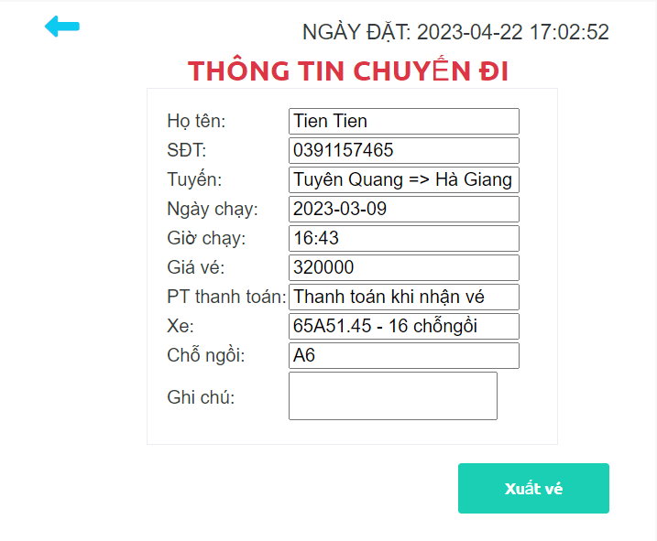

Hình 48: Giao diện xem thông tin vé xe trước khi xuất ve (chỉ những vé xe đã duyệt mới được xuất vé)

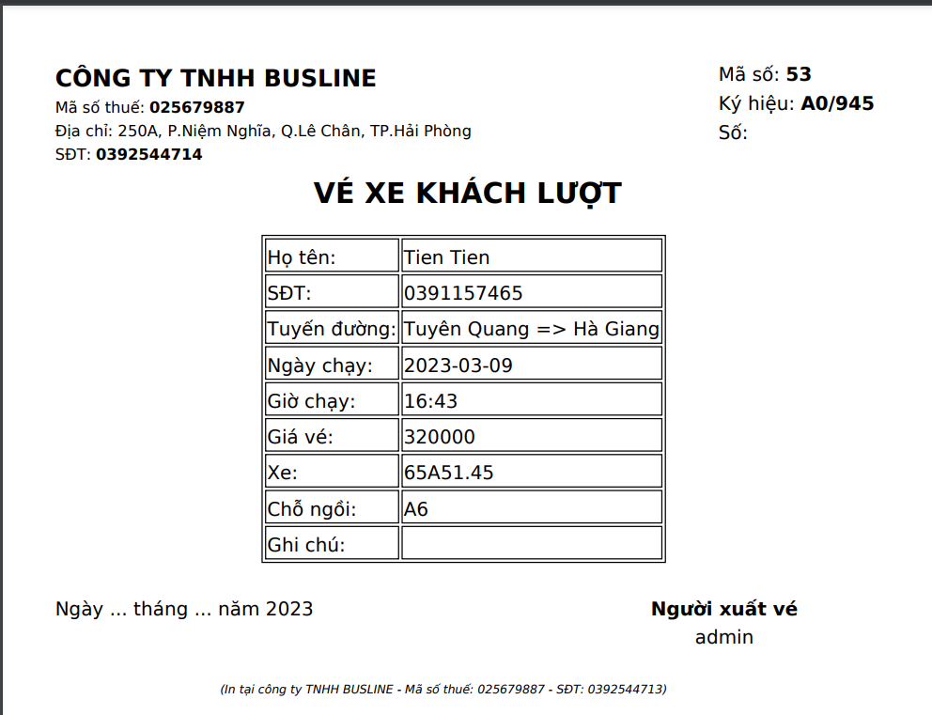

Hình 49: Giao diện vé xe sau khi xuất vé

+ Xóa vé xe:

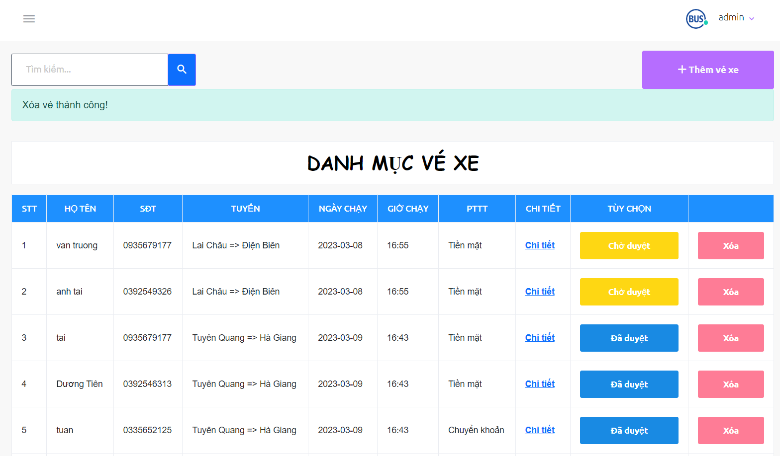

Hình 50: Giao diện sau khi xác nhận xóa vé xe

## CHƯƠNG 3: KIỂM THỬ VÀ ĐÁNH GIÁ

### **GIỚI THIỆU**

#### Mục tiêu kiểm thử

- Phát hiện lỗi và kiểm tra hệ thống có hoạt động đúng theo yêu cầu đã nêu ra trong đặc tả hay chưa.

- Đảm bảo tính hoàn thiện của các chức năng.

- Làm tài liệu cho giai đoạn bảo trì.

#### Phạm vi kiểm thử

Tạo và kiểm thử một số chức năng trong tài liệu đặc tả và tài liệu thiết kế đáp ứng đúng với yêu cầu mong đợi.

### **ĐÁNH GIÁ KẾT QUẢ KIỂM THỬ**

Kết quả quá trình kiểm thử trên, hệ thống đạt được độ chính xác cao qua nhiều lần thử. Các chức năng thực hiện đúng theo mục tiêu ban đầu, truy vấn dữ liệu chính xác.

# III. PHẦN KẾT LUẬN

## KẾT QUẢ ĐẠT ĐƯỢC

Sau khi nghiên cứu và thực hiện đề tài, tôi đã hoàn thành việc xây dựng Website với các chức năng sau:

- Thiết kế giao diện trang chủ Website.

- Tại giao diện trang quản trị: tính năng đăng nhập để quản lý nhân viên, quản lý xe, quản lý tuyến đường, quản lý chuyến xe, quản lý vé xe...

-Tại giao diện trang dành cho khách hàng: tính năng đăng ký, đăng nhập, đặt vé, thanh toán bằng PayPal...

## HẠN CHẾ

- Giao diện Website còn đơn giản.

- Dữ liệu tự tìm hiểu nên chưa hoàn toàn đúng

## HƯỚNG PHÁT TRIỂN

- Do kiến thức còn hạn chế nên cần tìm hiểu và sử dụng Web một cách có hiệu quả hơn.

- Ngoài ra cần thêm một số Modul chức năng khác cho Website hoạt động tốt hơn như hoàn tiền khi khách hàng thanh toán thất bại, phản ánh đặt vé trực tuyến, …

# IV.TÀI LIỆU THAM KHẢO

1. **Nguyễn Hữu Hòa (Chủ biên), Hồ Văn Tú, Hoàng Minh Trí**. Giáo trình lập trình .Net. Nxb. Đại học Cần Thơ. Cần Thơ, 2017.
2. Bài giảng “*Phân tích thiết kế hệ thống thông tin*”, Trương Quốc Định, Phan Tấn Tài, 2014.
3. **Website:** <http://www.w3schools.com>.
4. **Website:** <https://www.entityframeworktutorial.net>.
5. **Website:** <https://stackoverflow.com>.
6. **Website**: <https://laravel.com/docs/9.x>
7. **Website** : <https://getbootstrap.com/>
8. **Website** : <https://jquery.com/>
9. **Website**: https://www.youtube.com/results?search_query=laravel+php